

Anexo da Portaria nº 78, de 03 de março de 2023

MANUAL DE GESTÃO DE TIC DO TRE-BA
Processos de Gerenciamento de Tecnologia da Informação e Comunicação

Salvador - BA
MARÇO/2023

ROBERTO MAYNARD FRANK
Desembargador Presidente

MÁRIO ALBERTO SIMÕES HIRS
Desembargador Vice-Presidente e Corregedor Regional Eleitoral

PEDRO ROGÉRIO CASTRO GODINHO
Desembargador Eleitoral

MOACYR PITTA LIMA FILHO
Desembargadora Eleitoral

ARALI MACIEL DUARTE
Desembargador Eleitoral

VICENTE OLIVA BURATTO
Desembargador Eleitoral

JOSÉ BATISTA DE SANTANA JÚNIOR
Desembargador Eleitoral

FERNANDO TÚLIO DA SILVA
Procurador Regional Eleitoral

MARIA THAÍS PINHEIRO HABIB
Titular da Secretaria-Geral da Presidência

RAIMUNDO DE CAMPOS VIEIRA
Titular da Diretoria-Geral

ANDRÉ LUIZ CAVALCANTI E CAVALCANTE
Titular da Secretaria de Tecnologia da Informação e Comunicação

ANTÔNIO MOISÉS ALMEIDA BRAGA
Titular da Secretaria de Gestão Administrativa

CARLA LUSTOSA PINTO DA SILVA
Titular da Secretaria de Orçamento, Finanças e Contabilidade

HERCÍLIA BOAVENTURA BARROS
Titular da Secretaria Judiciária Eleitoral Remota do 1º Grau de Jurisdição

LUCIANA MARIA FREITAS FONSECA
Titular da Secretaria de Gestão de Pessoas

MARTA MARIA BARREIROS GAVAZZA DE BRANDÃO LIMA
Titular da Secretaria Judiciária

MAXWELL MASCARENHAS DOS ANJOS
Titular da Secretaria de Gestão de Serviços

VICTOR ARAÚJO MESQUITA XAVIER
Titular da Secretaria de Planejamento de Estratégia e de Eleições

YURI CARPES ROSSETO
Titular da Secretaria da Corregedoria Regional Eleitoral

ANDRÉA SILVA GABA GARCIA
Titular da Coordenadoria de Planejamento de Estratégia e Gestão

ANDRÉ LUIZ CAVALCANTI E CAVALCANTE
Titular da Secretaria de Tecnologia da Informação - STI

ANDRÉ ANTON HADAD
Titular da Coordenadoria de Equipamento e Suporte – COSUP

FLÁVIO DE SOUZA DIAS
Titular da Coordenadoria de Soluções Corporativas e Infraestrutura – COSINF

ELMA TEIXEIRA DA SILVA SANTOS
Titular da Seção de Apoio à Governança e à Gestão de TIC - SEAGG

EQUIPE DE ELABORAÇÃO DO MANUAL
CGesTIC e Seção de Apoio à Governança e à Gestão de TIC (SEAGG)

ELMA TEIXEIRA DA SILVA SANTOS
Titular da Seção de Apoio à Governança e à Gestão de TIC – SEAGG

CARLA SARAIVA JUCÁ
LUDMILA ROCHA SANTANA BRITO
ROSILENE SILVA SOUZA

Data | Versão | Descrição | Autor
01/03/2023 | 1.0 | Criação do documento Manual | Equipe de elaboração do Manual
01/03/2023 | 1.0 | Aprovação do Manual (SEI nº 0003626-36.2023.6.05.8000) | CGovTIC
25/07/2023 | 1.1 | Atualização do processo de Gerenciamento de Software, revisão do processo de Gerenciamento de Liberação e Implantação de Soluções Corporativas e inserção da Política de Gestão de Provedores de Serviços de TIC e do processo de Gerenciamento de Projetos de Soluções de Inteligência Artificial. | STI
10/06/2024 | 1.2 | Revisão do manual com a inserção da numeração dos processos de trabalhos de TIC como tópicos, bem como de itens e subitens. Atualização do processo de Gerenciamento de ativos de microinformática, incluindo inventário e configuração. Revisão da nomenclatura das unidades da STI de acordo com as alterações promovidas na estrutura administrativa do TRE-BA pela Resolução Adm. n.º 06/2024. | CGesTIC/STI


“Gerenciamento de Processos de Negócio é uma abordagem disciplinar para identificar, desenhar, executar, documentar, medir, monitorar, controlar e melhorar processos de negócios, automatizados ou não, para alcançar resultados consistentes e alinhados com os objetivos estratégicos da organização”.

Gart Capote

Sumário
APRESENTAÇÃO 9
I-DO PLANEJAMENTO ESTRATÉGICO E TÁTICO OPERACIONAL DE TECNOLOGIA DA INFORMAÇÃO E COMUNICAÇÃO 11
II-DA CENTRAL DE SERVIÇOS DE TECNOLOGIA DA INFORMAÇÃO E COMUNICAÇÃO (CESTIC) 15
III-DA POLÍTICA DE GESTÃO DE PROVEDORES DE SERVIÇOS DE TIC 16
IV-DO GERENCIAMENTO DE PROJETOS DE SOLUÇÕES DE INTELIGÊNCIA ARTIFICIAL 19
19
V-GERENCIAMENTO DE INCIDENTES DE TIC 25
VI-GERENCIAMENTO DE CUMPRIMENTO DE REQUISIÇÃO 31
VII-GERENCIAMENTO DE PROBLEMAS DE TIC 36
VIII-GERENCIAMENTO DE MUDANÇAS DE TIC 42
IX-GERENCIAMENTO DE CONFIGURAÇÃO E ATIVOS DE SERVIÇO 48
X-GERENCIAMENTO DO CATÁLOGO DE SERVIÇOS DE TIC 53
XI-GERENCIAMENTO DOS ACORDOS DE NÍVEL DE SERVIÇOS ESSENCIAIS DE TIC 57
XII-GERENCIAMENTO DE ATIVOS DE MICROINFORMÁTICA, INCLUINDO INVENTÁRIO E CONFIGURAÇÃO 61
XIII-GERENCIAMENTO DE LIBERAÇÃO E IMPLANTAÇÃO DE SOLUÇÕES CORPORATIVAS 67
XIV-GERENCIAMENTO DE CAPACIDADE 75
XV-GERENCIAMENTO DE DISPONIBILIDADE DE TIC 80
XVI-GERENCIAMENTO DE CONTINUIDADE DE SERVIÇOS DE TIC 85
85
XVII-GERENCIAMENTO DE SOFTWARE 90
XVIII-GERENCIAMENTO DE SOLICITAÇÃO DE SISTEMAS COMPUTACIONAIS 98
98
ANEXOS 103
Mapa do Processo de Gerenciamento de Incidentes 104
Mapa do Processo de Cumprimento de Requisições 108
Mapa do Processo de Gerenciamento de Problemas 112
Mapa do Processo de Gestão de Ativos de TIC 115


APRESENTAÇÃO
O Manual de Gestão de TIC abrange o gerenciamento dos processos de trabalho de tecnologia da informação e comunicação do Tribunal Regional Eleitoral da Bahia.
Fazem parte desse Manual os seguintes processos:
- Planejamento Estratégico e Tático Operacional de Tecnologia da Informação e Comunicação;
- Central de Serviços de Tecnologia da Informação e Comunicação (CESTIC);
- Política de Gestão de Provedores de Serviços de TIC;
- Gerenciamento de projetos de soluções de inteligência artificial;
- Gerenciamento do catálogo de serviços de TIC;
- Gerenciamento de configuração e ativos de serviço;
- Gerenciamento de cumprimento de requisição;
- Gerenciamento de problemas de TIC;
- Gerenciamento de mudanças de TIC;
- Gerenciamento de Liberação e Implantação de Soluções Corporativas;
- Gerenciamento de incidentes de TIC;
- Gerenciamento de ativos de microinformática, incluindo inventário e configuração;
- Gerenciamento dos acordos de nível de serviços essenciais de TIC;
- Gerenciamento de Software;
- Gerenciamento do Processo de Capacidade;
- Processo de Gerenciamento de Continuidade de Serviços de TIC;
- Gerenciamento do Processo de Disponibilidade de TIC.
A descrição de cada processo, anteriormente mencionado, compreenderá a sua definição, glossário - quando for o caso -, objetivos, o dono do processo e suas atribuições, o gerente do processo e suas atribuições, atividades-chave do processo, como se dará o acompanhamento do desempenho do processo e os fatores críticos de sucesso.
Além disso, a exposição de cada processo poderá conter, ainda, informações adicionais, específicas de sua metodologia.
Por fim, esclarecemos que este Manual será revisado anualmente, preferencialmente até o mês de julho, para que seja aperfeiçoado, quando necessário.
I- DO PLANEJAMENTO ESTRATÉGICO E TÁTICO OPERACIONAL DE TECNOLOGIA DA INFORMAÇÃO E COMUNICAÇÃO
1. DEFINIÇÃO
O propósito deste processo é o aprimoramento da estrutura de Governança e Gestão de TIC neste Tribunal.

2. GLOSSÁRIO

2.1. Governança no setor público - mecanismos de liderança, estratégia e controle postos em prática para avaliar, direcionar e monitorar a atuação da gestão com vistas à condução de políticas públicas e à prestação de serviços deinteresse da sociedade;
2.2. Gestão - conjunto de atividades de planejamento, desenvolvimento, execução e monitoramento de atividades em consonância com a direção definida pela governança a fim de atingir os objetivos corporativos;
2.3. Estratégia - plano geral de desenvolvimento de uma organização que descreve o uso eficaz de recursos para apoiá-la em suas atividades futuras, envolvendo o estabelecimento de objetivos, metas e propostas de iniciativas;
2.4. Balanced Scorecard (BSC) - metodologia utilizada em planejamento estratégico, desenvolvida pelos americanos Kaplan e Norton, que visa a decompor a estratégia em objetivos, indicadores, metas e iniciativas, tendo por base as relações de causa e efeito, estando estruturada em quatro dimensões ou perspectivas, a financeira, os clientes, os processos internos, o aprendizado e o crescimento;
2.5. BSC de TIC - BSC aplicado no planejamento estratégico da área de TIC possui como dimensões a contribuição para o negócio; a orientação ao cliente; a excelência operacional; e a orientação ao futuro.
2.6. Objectives and Key Results (OKR) - é um modelo de gestão ágil de desempenho que foi definido pela Resolução CNJ n.º 370/2021 como o instrumento de gestão a ser utilizado pela ENTIC-JUD. Trata-se de uma fórmula de dois componentes: os objetivos (O) da organização e os Resultados-chave (KR), que levarão a organização até esses objetivos;
2.7. Key Performance Indicators (KPI) - são indicadores de desempenho utilizados para monitorar processos de trabalho e medir resultados, possibilitando a avaliação do processo de gestão.

3. OBJETIVOS | 

3.1. Promover o cumprimento da Estratégia Nacional de Tecnologia da Informação e Comunicação do Poder Judiciário (ENTIC-JUD), bem como do Plano Estratégico Institucional no âmbito da área de TIC do Tribunal;

3.2. Elaborar o Plano Diretor de TIC (PDTIC) com as respectivas ações e indicadores de resultado.

4. DONO DO PROCESSO

Titular da Secretaria de Tecnologia de Informação e Comunicação

4.1. ATRIBUIÇÕES
4.1.1. Assegurar que o processo seja realizado conforme o padrão acordado e documentado e que atenda aos objetivos do processo
4.1.2. Patrocinar, definir a estratégia e assistir o desenho do processo;
4.1.3. Assegurar que a documentação do processo esteja disponível e atualizada;
4.1.4. Definir políticas e padrões para serem empregados no processo;
4.1.5. Auditar periodicamente o processo;
4.1.6. Comunicar informações ou alterações no processo;
4.1.7.Fornecer recursos para suportar as atividades;
4.1.8. Assegurar que o pessoal está capacitado para seus papéis no processo;
4.1.9. Identificar, realizar e revisar melhorias no processo.

5. GERENTE DO PROCESSO

Titular da Seção de Apoio à Governança e à Gestão de Tecnologia da Informação e Comunicação

5.1. ATRIBUIÇÕES
5.1.1. Realizar o gerenciamento operacional do processo;
5.1.2. Planejar e coordenar todas as atividades do projeto, em conjunto com o Dono do processo;
5.1.3. Assegurar que todas as atividades sejam realizadas conforme requeridas;
5.1.4. Designar pessoas para papéis requeridos;
5.1.5. Gerenciar recursos atribuídos ao processo;
5.1.6. Monitorar e reportar o desempenho do processo e identificar oportunidades de melhoria;
5.1.7. Realizar melhorias na implantação do processo.
5.2. O processo de Planejamento Estratégico e Tático Operacional de TIC subdivide-se em subprocesso de Planejamento Estratégico e subprocesso de Planejamento Tático Operacional.
6. DO SUBPROCESSO DE PLANEJAMENTO ESTRATÉGICO
6.1. As atividades-chave do subprocesso de Planejamento Estratégico são:
6.1.1. Coletar informações para subsidiar a elaboração do planejamento;
6.1.2. Definir ou analisar Missão, Visão, Valores do TRE e de TIC;
6.1.3. Avaliar capacidade;
6.1.4.. Analisar ambientes interno e externo;
6.1.5. Analisar macroprocessos;
6.1.6.. Analisar indicadores e metas;
6.1.7. Analisar o Plano Estratégico Institucional;
6.1.8. Elaborar Balance Scorecard (BSC) de TIC;
6.1.9. Definir ações e indicadores estratégicos;
6.1.10. Elaborar mapa estratégico de TIC;
6.1.11. Acompanhar, durante toda sua vigência, a execução da Estratégia Nacional de Tecnologia da Informação e Comunicação do Poder Judiciário (ENTIC-JUD).

7. DO SUBPROCESSO DE PLANEJAMENTO TÁTICO OPERACIONAL
7.1. As atividades-chave do subprocesso de Planejamento Tático Operacional são:
7.1.1. Elaborar e submeter à aprovação do CGovTIC o Plano Diretor de TIC (PDTIC);
7.1.2. Analisar o referencial estratégico de TIC;
7.1.3. Analisar a organização da TIC;
7.1.4. Realizar Análise SWOT da TIC;
7.1.5. Estimar a capacidade da execução da TIC;
7.1.6. Planejar o levantamento das necessidades;
7.1.7. Identificar necessidades de Informação;
7.1.8. Identificar necessidades de Serviços;
7.1.9. Identificar necessidades de Infraestrutura;
7.1.10. Identificar necessidades de Contratação;
7.1.11. Identificar necessidades de Pessoal;
7.1.12. Consolidar o Inventário de Necessidades;
7.1.13. Alinhar as necessidades de TIC às estratégias da organização;
7.1.14. Aprovar o Inventário de Necessidades;
7.1.15. Atualizar critérios de priorização;
7.1.16. Priorizar as necessidades inventariadas;
7.1.17. Definir metas e ações;
7.1.18. Planejar ações de pessoal;
7.1.19. Planejar o orçamento das ações do PDTIC;
7.1.20. Identificar os fatores críticos de sucesso;
7.1.21. Planejar o gerenciamento de riscos;
7.1.22. Consolidar a minuta do PDTIC;
7.1.23. Revisar o PDTIC e analisar os resultados do PDTIC anterior;
7.1.24. Publicar o Plano Diretor de TIC (PDTIC);
7.1.25. Acompanhar a execução do Plano Diretor de TIC (PDTIC) durante toda sua vigência.

8. FATORES CRÍTICOS DE SUCESSO | 

8.1. Apoio da Alta Gestão;
8.2. Comunicação da Estratégia.

II- DA CENTRAL DE SERVIÇOS DE TECNOLOGIA DA INFORMAÇÃO E COMUNICAÇÃO (CESTIC)
1. A CESTIC foi instituída no âmbito da Coordenadoria de Equipamento e Suporte da Secretaria de Tecnologia da Informação e Comunicação. É sua atribuição a realização de atividades com vistas à solução de incidentes e ao atendimento de requisições relativas aos serviços oferecidos no Catálogo de Serviços de TI.

1.1. A CESTIC funcionará como ponto único de contato entre os usuários e a equipe da STI.
1.2. O Catálogo de Serviços compreende todos os serviços que a STI provê e estará disponível na intranet do Tribunal.

2. ATRIBUIÇÕES
2.1. Registrar todos os detalhes de incidentes e requisições de serviços, quando não informados pelos usuários;
2.2. Prover o diagnóstico e investigação no primeiro nível;
2.3. Manter os usuários informados sobre o progresso do chamado;
2.4. Fechar os incidentes, requisições e outros tipos de chamado;
2.5. Conduzir pesquisa de satisfação.

3. Consideram-se usuários dos serviços de que trata este Manual todos os servidores, os requisitados, os estagiários e os contratados das empresas terceirizadas que atuam na sede do Tribunal, nos Cartórios Eleitorais e nos postos de atendimento.
4. Caberá aos usuários solicitar os serviços por meio do sistema de atendimento disponibilizado na intranet.
5. Em casos excepcionais, a solicitação dos serviços poderá ocorrer por outros meios.
6. Os serviços estarão disponíveis no horário de expediente da sede do Tribunal e, nos regimes de plantão, em datas e horários estabelecidos em ato administrativo próprio.
7. O horário de disponibilidade dos serviços poderá ser ampliado mediante solicitação encaminhada à STI, com antecedência mínima de três dias.
8. A disponibilidade dos serviços poderá ser afetada em virtude de manutenções corretivas ou em casos considerados excepcionais.
III- DA POLÍTICA DE GESTÃO DE PROVEDORES DE SERVIÇOS DE TIC
1. PROPÓSITO
1.1. O propósito desta política é garantir que os provedores de serviço de TIC são gerenciados efetiva e eficientemente, de acordo com princípios da ITIL4 e da ISO 20000, para habilitar a organização a entregar serviços de alta qualidade a seus clientes.

2. OBJETIVOS
2.1. Estabelecer e manter relacionamento efetivo com os fornecedores;
2.2. Selecionar e avaliar fornecedores baseado na sua habilidade em entregar bens e serviços de qualidade;
2.3. Negociar contratos com fornecedores para atender às necessidades e objetivos do TRE-BA;
2.4. Monitorar o desempenho do fornecedor e garantir a conformidade com os acordos de nível de serviço;
2.5. Melhorar continuamente os processos e práticas de gerenciamento de fornecedores.

3. ESCOPO
3.1. Esta política aplica-se a todos os provedores de serviços de TIC que proveem bens ou serviços ao TRE-BA, incluindo fornecedores de software, hardware, provedores de serviços e consultores.

4. CLASSIFICAÇÃO

4.1. Os provedores serão classificados com base nas funções que desempenham.

4.2. São quatro as classificações possíveis, a seguir relacionadas.

4.2.1. ESTRATÉGICO – fornecedores que são críticos para o sucesso da organização. São tipicamente fornecedores de longo termo que proveem serviços ou produtos únicos ou de alto valor que são difíceis de substituir.
4.2.2. TÁTICO – fornecedores que proveem produtos ou serviços importantes, mas que não são críticos para o sucesso da organização. São tipicamente mais transacionais em natureza e requerem menos gerenciamento que os fornecedores estratégicos. Devem ser monitorados para garantir que atendem aos padrões de qualidade e geram valor para a organização.
4.2.3. OPERACIONAL – fornecedores que proveem produtos ou serviços padronizados que são facilmente substituídos. Requerem gerenciamento e supervisão menos rigorosa. Serão regularmente revistos para garantir que continuam atendendo às necessidades e geram valor para a organização.
4.2.4. COMODITY – fornecedores de insumos de fácil obtenção, acesso, contínuo e/ou com baixo impacto operacional as atividades finalisticas.

5. INVENTÁRIO
5.1. Será mantido, pela Secretaria de Tecnologia da Informação e Comunicação (STI), um registro de todos os provedores de serviço de TIC contendo, no mínimo, os seguintes dados:

5.1.1. Razão social
5.1.2. CNPJ
5.1.3. N.º do contrato/nota de empenho
5.1.4. Objeto do contrato
5.1.5. Nome do preposto
5.1.6. E-mail do preposto
5.1.7. Número de telefone do preposto
5.1.8. Classificação do provedor
5.1.9. Situação do contrato (ativo/inativo)

5.2. Tais contratos, sempre que relevantes e seguindo o rito normal de licitações e contratos, serão gerenciados também pelos portais de compras utilizados, bem como sua prestação de contas, pagamento, glosas, avaliações e sanções (quando aplicáveis) gerenciadas, administradas e monitoradas em todo o processo, com registro e armazenamento das entregas, notificações pelo canal oficial, o SEI (Sistema Eletronico de Informações), podendo ainda haver, inclusive, comunicações, demandas e ações por outros canais, como por e-mail, meios de conferência e similares.

6. AVALIAÇÃO E MONITORAMENTO

6.1. Espera-se que os provedores de serviço de TIC atendam aos seguintes padrões de desempenho:

6.1.1. Qualidade – os fornecedores devem entregar produtos e serviços que atendam aos padrões de qualidade exigidos nos termos de referência e contratos. Os requisitos de qualidade serão definidos claramente nos termos de referência e contratos e serão regularmente monitorados para garantir que são atingidos.
6.1.2. Custo – será regularmente revista, sempre que possível, a política de preços dos fornecedores para garantir que são competitivos e razoáveis, conforme regras e boas práticas existentes e requeridas desde sua concepção.
6.1.3. Entrega – os fornecedores devem entregar produtos e serviços tempestiva e integralmente. O monitoramento, fiscalização e avaliação das entregas (seja de produto ou serviço) deverão garantir os Níveis de Serviços (SLA ́s) exigidos contratualmente e seu cumprimento obrigatório.
6.1.4. Risco – os fornecedores devem gerenciar riscos efetivamente, incluindo aqueles relacionados à segurança de dados, propriedade intelectual e continuidade de negócios, tendo sua avaliação prévia inclusive desde a concepção do projeto, em processo institucional.

7. DESCOMISSIONAMENTO E DESMOBILIZAÇÃO

7.1. Os contratos de TIC que envolverem pessoal terceirizado com acesso à rede de dados do Tribunal ou uso de recursos em nuvem deverão prever normas de descomissionamento e desmobilização, tendo sempre que possível um plano estabelecido em termo de referência ou proposto na transição ou encerramento dos contratos (conforme boas práticas e exigências legais).

7.2. No que tange ao uso de recursos em nuvem, o repasse de conteúdo armazenado, deverá ocorrer, no mínimo, 30 (trinta) dias antes do término do contrato, sendo que o pagamento da última fatura ficará condicionado ao repasse do conteúdo gerado e que poderá ser exigido e cobrado ao prestador.

7.3. Em relação aos contratos que envolvem pessoal terceirizado com acesso à rede de dados do Tribunal, tais acessos deverão ser removidos em conformidade com a Norma de Segurança da Informação n.º 13 (NSI-013).

IV- DO GERENCIAMENTO DE PROJETOS DE SOLUÇÕES DE INTELIGÊNCIA ARTIFICIAL

1. DEFINIÇÃO
1.1. Gerenciamento de Projetos de Inteligência Artificial é o processo, cujo propósito é contribuir com a agilidade e coerência do processo de tomada de decisão no âmbito do TRE-BA, e apoiar as decisões judiciais de forma que elas preservem a igualdade, a não discriminação, a pluralidade e a solidariedade, auxiliando no julgamento justo, com a criação de condições que visem eliminar ou minimizar a opressão, a marginalização do ser humano e os erros de julgamento decorrentes de preconceitos.

2. GLOSSÁRIO

- 2.1. Algoritmo - sequência finita de instruções executadas por um programa de computador, com o objetivo de processar informações para um fim específico;
- 2.2. Modelo de Inteligência Artificial - conjunto de dados e algoritmos computacionais, concebidos a partir de modelos matemáticos, cujo objetivo é oferecer resultados inteligentes, associados ou comparáveis a determinados aspectos do pensamento, do saber ou da atividade humana;
- 2.3. Sinapses - solução computacional, mantida pelo Conselho Nacional de Justiça, com o objetivo de armazenar, testar, treinar, distribuir e auditar modelos de Inteligência Artificial.

3. OBJETIVOS

3.1. Entregar soluções de IA que possam apoiar a tomada de decisões judiciais de forma a preservar a igualdade, a não discriminação, a pluralidade, a solidariedade e o julgamento justo, com a viabilização de meios destinados a eliminar ou minimizar a opressão, a marginalização do ser humano e os erros de julgamento decorrentes de preconceitos;
3.2. Contribuir com a agilidade e coerência do processo de tomada de decisão;
3.3. Garantir que as soluções de IA aplicadas nos processos de tomada de decisão atendam a critérios éticos de transparência, previsibilidade, possibilidade de auditoria e garantia de imparcialidade e justiça substancial;
3.4. Observar as regras de governança de dados aplicáveis aos seus próprios sistemas computacionais, as Resoluções e as Recomendações do Conselho Nacional de Justiça, a Lei nº 13.709/2018, e o segredo de justiça;
3.5. Utilizar dados no processo de aprendizado de máquina provenientes de fontes seguras, preferencialmente governamentais, passíveis de serem rastreados e auditados;
3.6. Incorporar boas práticas de gestão visando promover a efetiva implantação do Sistema de Governança de Tecnologia da Informação e Comunicação.

4. DONO DO PROCESSO

Titular da Secretaria de Tecnologia da Informação e Comunicação
4.1. ATRIBUIÇÕES
4.1.1. Assegurar que o processo é realizado de acordo com o padrão acordado e documentado e que atende aos objetivos do processo;
4.1.2. Patrocinar, definir a estratégia e assistir o desenho do processo;
4.1.3. .Assegurar que a documentação do processo está disponível e atualizada;
4.1.4. Definir políticas e padrões para serem empregados no processo;
4.1.5. Auditar periodicamente o processo;
4.1.6. Comunicar informações ou alterações no processo;
4.1.7 Identificar, realizar e revisar melhorias no processo.

5. GESTOR DO PROCESSO

Titular da Assessoria de Segurança Cibernética e Inteligência Artificial (ASSEC-IA)

5.1. ATRIBUIÇÕES
5.1.1. Realizar o gerenciamento tático e operacional do processo;
5.1.2. Planejar e coordenar todas as atividades do projeto, em conjunto com o dono do processo;
5.1.3. Assegurar que todas as atividades sejam realizadas conforme requeridas;
5.1.4. Gerenciar recursos atribuídos ao processo;
5.1.5. Monitorar e reportar o desempenho do processo e identificar oportunidades de melhoria;
5.1.6. Realizar melhorias na implementação do processo.

6. DO PLANEJAMENTO E EXECUÇÃO DE PROJETOS DE SOLUÇÃO DE INTELIGÊNCIA ARTIFICIAL
6.1. Os projetos de solução de Inteligência Artificial (IA) são considerados projetos de desenvolvimento ou sustentação de software com características especiais, e são tratados de forma diferenciada em relação aos demais projetos de software.
6.2. Sempre que possível, serão envidados os melhores esforços para aderência à metodologia de desenvolvimento de software da organização, e aos processos de gerenciamento de software e gerenciamento de solicitação de sistemas computacionais.
6.3. A equipe de projeto será formada pelo gestor da solução, oriundo da área de negócio, e pelos integrantes da ASSEC-IA designados.
6.4. O Processo de desenvolvimento de solução de IA será iniciado por chamado registrado na Central de Serviços de TIC, ao qual deve ser anexado o Documento de Descrição da Demanda por novo sistema computacional, via ferramenta de service desk, conforme definido pelo processo de Gerenciamento de Solicitação de Sistemas Computacionais, constante no presente manual, bem como o processo do cliente mapeado.
6.5. As demais etapas do Processo de Desenvolvimento de Software são:
6.5.1. alinhar os requisitos de negócio: a equipe de projeto estabelecerá a visão do produto para definir o problema a ser tratado e identificar os benefícios esperados com a sua solução, além dos requisitos de negócio a serem especificados e detalhados;

6.5.2. detalhar os requisitos e o escopo do produto: detalhar as necessidades de negócio e a visão do produto, bem como os requisitos específicos para os artefatos de inteligência artificial a serem desenvolvidos. Isso envolve a identificação das funcionalidades desejadas, as restrições de desempenho, os dados disponíveis e as métricas de avaliação;

6.5.3. planejar entregas: a partir do detalhamento dos requisitos de negócio, será definida uma lista priorizada de funcionalidades desejadas para o produto, e serão estimadas as complexidades e esforços de execução;

6.5.4. executar projeto: consiste na execução das atividades planejadas, envolvendo, inclusive, codificação e testes por parte das unidades técnicas;

6.5.4.1. Exploração e Pré-processamento de Dados: realizar a coleta, análise e preparação dos dados necessários para o desenvolvimento dos artefatos de inteligência artificial. Isso inclui a seleção e limpeza dos dados relevantes, a identificação e tratamento de dados ausentes ou inconsistentes, e a normalização ou transformação dos dados, conforme necessário;
6.5.4.2. Seleção e Configuração de Algoritmos: escolher os algoritmos mais adequados de inteligência artificial para atender aos objetivos do projeto. Isso envolve a revisão da literatura científica, a comparação de diferentes algoritmos e a configuração dos parâmetros dos algoritmos selecionados;
6.5.4.3. Desenvolvimento e Treinamento do Modelo: desenvolver o modelo de inteligência artificial com base nos algoritmos selecionados. Isso requer a codificação do modelo, a definição da arquitetura, a inicialização dos parâmetros e a realização do treinamento utilizando os dados preparados anteriormente;
6.5.4.4. Avaliação e Ajuste do Modelo: avaliar o desempenho do modelo em relação às métricas definidas e realizar ajustes para melhorar sua eficácia e precisão. Isso envolve a análise dos resultados, a identificação de possíveis problemas e a otimização dos parâmetros do modelo;
6.5.4.5. Implementação e Integração: integrar o modelo de inteligência artificial ao sistema ou aplicação em que será utilizado. Isso inclui a codificação das funcionalidades que utilizarão o modelo, a configuração de interfaces de comunicação com outros componentes do sistema e a realização de testes de integração;
6.5.4.6. Validação e verificação: realizar testes abrangentes para validar o funcionamento adequado dos artefatos de inteligência artificial. Isso envolve testes de desempenho, testes de usabilidade, testes de robustez e outros testes relevantes.

6.5.5. homologar sistema: após a execução das atividades previstas no projeto e com a entrega dos requisitos viáveis, o produto final (software) obtido entrará em fase de homologação pelo gestor da solução.

6.5.6. implantar sistema: o produto final, uma vez homologado, será implantado em ambiente de produção para efetiva utilização.
7. ESCOPO
7.1. O escopo do produto e sua arquitetura poderão ser ajustados a cada fase de execução do projeto, conforme a necessidade, em comum acordo entre a equipe de desenvolvimento e o gestor da solução, devendo haver bom senso quanto aos limites de sua alteração.
7.2. Poderão ocorrer homologações e implantações de versões parciais, desde que elas sejam funcionais e úteis à área demandante.
7.3. Uma vez em produção, a solução de IA entra na rotina de monitoramento, que envolve o acompanhamento do desempenho, a detecção de anomalias, a manutenção do modelo (como retração periódica) e a aplicação de ajustes ou atualizações quando necessário.

8. FATORES CRÍTICOS DE SUCESSO

8.1. A atuação das áreas negociais e a padronização de procedimentos são indispensáveis para entrega efetiva dos projetos de soluções de Inteligência Artificial;
8.2. Forte apoio da alta gestão para o desenvolvimento de projetos de Inteligência Artificial na organização.

9. DAS DISPOSIÇÕES FINAIS
9.1. Os projetos de soluções de Inteligência Artificial devem estar aderentes à Resolução CNJ n. 332/2020.
9.2. As soluções de Inteligência Artificial desenvolvidas pela organização são periodicamente disponibilizadas no repositório do CNJ.

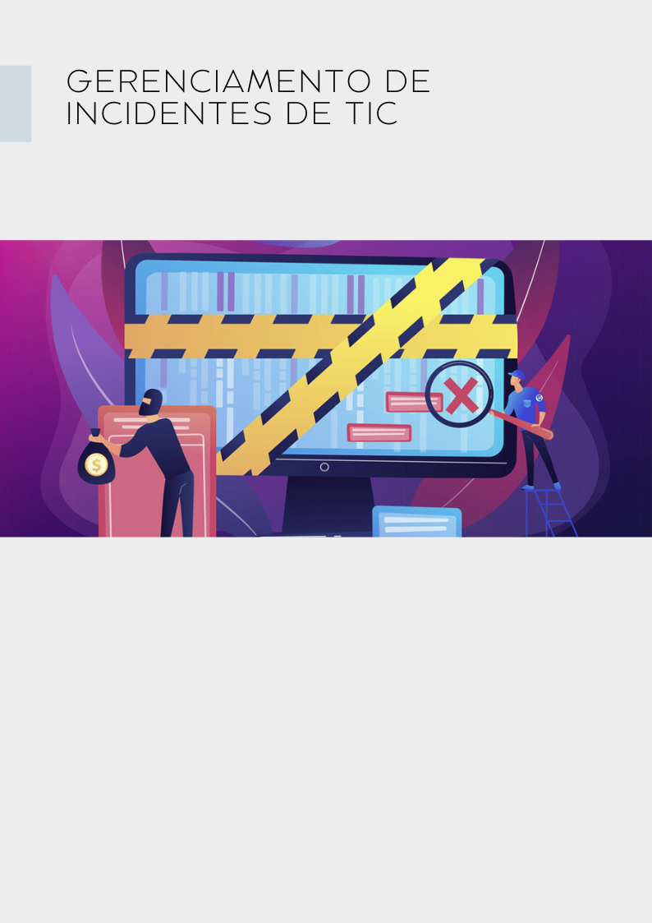
V- GERENCIAMENTO DE INCIDENTES DE TIC
1. DEFINIÇÃO
1.1. Gerenciamento de Incidentes é processo cujo propósito é restaurar a operação, o mais rápido possível, e minimizar o impacto negativo sobre as operações do negócio, garantindo assim que os melhores níveis de qualidade de serviço e disponibilidade sejam mantidos.

2. GLOSSÁRIO

2.1. Incidente - uma interrupção não planejada de um serviço de tecnologia da informação (TI), ou uma redução da qualidade de um serviço de TI, ou uma falha em um item de configuração que ainda não tenha impactado um serviço de TI.
2.2. Incidente grave - um incidente com impacto significativo no negócio exigindo resolução coordenada imediata.
3. OBJETIVOS

3.1. Assegurar que métodos e procedimentos padronizados sejam usados para pronta resposta, análise, documentação, gerenciamento contínuo e reporte eficiente de incidentes;
3.2. Aumentar a visibilidade e comunicação de incidentes para o negócio e para a equipe de suporte de TI;
3.3. Alinhar as atividades de gerenciamento de incidentes e prioridades com as atividades e prioridades do negócio;
3.4. Manter a satisfação do usuário com a qualidade dos serviços de TI.
4. DAS POLÍTICAS DO GERENCIAMENTO DE INCIDENTES
4.1. Todos os incidentes serão registrados na ferramenta de Service Desk;
4.2. Os servidores lotados nos cartórios eleitorais do interior do Estado poderão, excepcionalmente, registrar chamados através do ramal da Central de Serviços de Tecnologia da Informação e Comunicação (CESTIC), quando se tratar de falha no link de comunicação de dados;
4.3. Todos os incidentes devem ser classificados e priorizados antes de iniciar o atendimento;
4.4. Os usuários poderão acompanhar o andamento do(s) seu(s) chamado(s) e os chamados dos demais usuários de sua unidade através da ferramenta de service desk;
4.5. Os incidentes serão resolvidos dentro das escalas de tempo aceitáveis pelo negócio;
4.6. Os incidentes serão priorizados em observância ao impacto e urgência para o negócio;
4.7. Pelo menos três por cento dos registros de incidentes serão auditados mensalmente.

5. DONO DO PROCESSO
Titular da Coordenadoria de Equipamento e Suporte (COSUP)
5.1. ATRIBUIÇÕES
5.1.1. Assegurar que o processo seja realizado de acordo com o padrão acordado e documentado e que atenda aos objetivos do processo;
5.1.2. Assegurar a criação de modelos de incidente com, no mínimo, as seguintes informações:

5.1.2.1. Passos para resolver o incidente;
5.1.2.2. Tempo necessário para executar cada passo;
5.1.2.3. Lista de responsáveis que poderão ser envolvidos;
5.1.2.4. Precauções a serem tomadas antes de resolver o incidente;
5.1.2.5. Cronogramas e limites para completar ações;
5.1.2.6. Procedimentos de escalação;
5.1.2.7. Qualquer atividade necessária para preservação de evidência.
5.1.3. Patrocinar, definir a estratégia e assistir o desenho do processo;

5.1.4. Assegurar que a documentação do processo esteja disponível e atualizada;
5.1.5. Definir políticas e padrões a serem empregados no processo;
5.1.6. Auditar periodicamente o processo;
5.1.7. Comunicar informações ou alterações no processo;
5.1.8. Fornecer recursos para suportar as atividades;
5.1.9. Assegurar que o pessoal esteja capacitado para seus papéis no processo;
5.1.10. Coordenar a solução de incidentes graves;
5.1.11. Identificar, realizar e revisar melhorias no processo.

6. GERENTE DO PROCESSO
Supervisor da Central de Serviços de Tecnologia da Informação e Comunicação (CESTIC)
6.1. ATRIBUIÇÕES
6.1.1. Realizar o gerenciamento operacional do processo;
6.1.2. Planejar e coordenar todas as atividades do projeto, em conjunto com o Dono do processo;
6.1.3. Assegurar que todas as atividades sejam realizadas conforme requeridas;
6.1.4. Designar pessoas para papéis requeridos;
6.1.5. Gerenciar recursos atribuídos ao processo;
6.1.6. Monitorar e reportar o desempenho do processo e identificar oportunidades de melhoria;
6.1.7. Realizar melhorias na implementação do processo.

7. DO SUBPROCESSO TRATAMENTO E RESOLUÇÃO DE INCIDENTES
7.1. O subprocesso Tratamento e resolução de incidentes foca no tratamento e resolução de incidentes, da detecção ao fechamento.
7.2. ATIVIDADES
7.2.1. Identificação do incidente;
7.2.2. Registro do incidente;
7.2.3. Categorização do incidente;
7.2.4. Priorização do incidente;
7.2.5. Diagnóstico inicial;
7.2.6. Escalada de incidente;
7.2.7. Investigação e diagnóstico;
7.2.8. Resolução e recuperação;
7.2.9. Encerramento.

7.3. A Identificação do incidente ocorre quando incidentes são detectados pelo gerenciamento de eventos, por chamadas à Central de Serviços de Tecnologia da Informação e Comunicação (CESTIC), por registros na ferramenta de Service Desk ou diretamente pelo pessoal técnico.
7.4. O Registro de incidentes será realizado, prioritariamente, através da ferramenta de Service Desk e, excepcionalmente, através de chamadas à Central de Serviços de Tecnologia da Informação e Comunicação (CESTIC). Todos os incidentes precisam ser registrados por completo, incluindo data e horário, número único, nome da pessoa que o registrou e descrição do sintoma.
7.5. A Categorização do incidente é usada para identificar o tipo de incidente e ajudar a analisar tendências.
7.6. A Priorização do incidente será feita com base no impacto e urgência do mesmo, classificado em alto, médio e baixo, conforme matriz “impacto x urgência”.
7.7. O Diagnóstico inicial consiste em descobrir a causa do incidente e solucioná-lo através de scripts de atendimento, modelos de incidente, consulta ao banco de dados de erros conhecidos (BDEC).
7.8. A Escalada de incidente é a transferência do incidente para o nível de atendimento imediatamente superior à CESTIC para tentativa de solução do mesmo.
7.9. A Investigação e Diagnóstico será realizada quando o incidente referir-se a falhas e demandar o envolvimento de mais de uma equipe para sua solução.
7.10. A Resolução e recuperação é a aplicação de uma solução a um incidente e a consequente restauração do serviço. Em seguida, o incidente é movido para a CESTIC para encerramento.
7.11. A atividade de Encerramento corresponde ao encerramento formal do incidente e ocorre após a sua solução e restauração do serviço, com a comunicação ao usuário, seguida do envio de pesquisa de satisfação.
8. DO SUBPROCESSO REVISÃO PERIÓDICA DE INCIDENTES
8.1. Visa a garantir que as lições com o tratamento e resolução de incidentes são aprendidas e que as abordagens com o gerenciamento de incidentes são continuamente melhoradas. Este subprocesso deve ser executado trimestralmente.

8.2. ATIVIDADES

8.2.1. Revisão de incidentes e análise de registros de incidentes;
8.2.2. Iniciação de melhoria de modelo de incidente;
8.2.3. Comunicação de atualização de modelo de incidente.

8.3. Revisão de incidentes e análise de registros de incidentes - o gerente do processo, junto com os donos de serviços e outros stakeholders relevantes, realiza a revisão de incidentes selecionados, tais como incidentes graves, aqueles não foram resolvidos pontualmente, ou todos os incidentes em certo período. Deve-se identificar oportunidade de otimização de modelos de incidente e procedimentos de tratamento de incidentes, incluindo a automação de processamento e resolução de incidentes.
8.4. Iniciação de melhoria de modelo de incidente - o gerente do processo registra as iniciativas de melhoria para serem executadas com envolvimento do processo de melhoria contínua ou inicia uma requisição de mudança.
8.5. Comunicação de atualização de modelo de incidente - se o modelo de incidente for atualizado com sucesso, é feita a comunicação aos stakeholders relevantes pelo gerente do processo ou pelo dono do serviço/recurso."
9. DO ACOMPANHAMENTO DO DESEMPENHO DO PROCESSO | 

9.1. O desempenho do processo de gerenciamento de incidentes será medido mensalmente com base nos fatores críticos de sucesso e seus respectivos indicadores de desempenho.

10. FATORES CRÍTICOS DE SUCESSO

10.1. Resolver incidentes, o mais rápido possível, minimizando impactos para o negócio;
10.2. Manter a qualidade dos serviços de tecnologia da informação;
10.3. Manter a satisfação do usuário com os serviços de tecnologia da informação;
10.4. Aumentar a visibilidade e comunicação dos incidentes para o negócio e pessoal de suporte da área de tecnologia da informação;
10.5. Alinhar as atividades e prioridades do gerenciamento de incidentes com as do negócio.

11. MAPA DO PROCESSO | 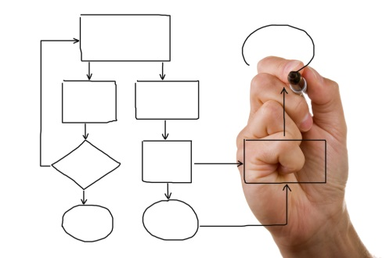

11.1. O mapa do processo está disponível nos ANEXOS.

VI- GERENCIAMENTO DE CUMPRIMENTO DE REQUISIÇÃO
1. DEFINIÇÃO
1.1. Gerenciamento do Cumprimento de Requisição de Serviço é o processo cujo propósito é garantir a qualidade acordada de um serviço através do tratamento, efetivo e amigável, de todas as requisições de serviço predefinidas iniciadas pelos usuários.

2. GLOSSÁRIO

2.1. Requisição de serviço - uma requisição de um usuário, ou representante autorizado, que inicia uma ação de serviço a qual foi acordada como parte normal da entrega do serviço, inclui: requisição iniciando uma ação de serviço; requisição de informação; requisição de ação a recurso ou serviço; feedback, elogios e reclamações.
2.2. Modelo de requisição de serviço - uma abordagem repetível predefinida para o cumprimento de um tipo particular de requisição de serviço.
2.3. Ação de serviço - qualquer ação necessária à entrega da saída de um serviço ao usuário.
3. OBJETIVOS

3.1. Fornecer um canal para os usuários requisitarem e receberem serviços padrão para o qual existe um processo de autorização e qualificação;
3.2. Fornecer informações para usuários e clientes sobre a disponibilidade de serviços e como obtê-los;
3.3. Fornecer e entregar componentes de serviço padrão requisitados;
3.4. Auxiliar com informações e receber reclamações ou comentários de forma geral.
4. DAS POLÍTICAS PARA O CUMPRIMENTO DE REQUISIÇÕES

4.1. Todas as requisições serão registradas na ferramenta de service desk;
4.2. Os servidores lotados nos cartórios eleitorais do interior do Estado poderão, excepcionalmente, registrar chamados através do ramal da Central de Serviços de Tecnologia da Informação e Comunicação (CESTIC), quando se tratar de falha no link de comunicação de dados;
4.3. Todas as requisições devem ser classificadas e priorizadas antes de iniciar o atendimento;
4.4. Todas as requisições devem ser autorizadas;
4.5. As requisições serão resolvidas dentro das escalas de tempo aceitáveis pelo negócio;
4.6. As requisições serão priorizadas em observância ao impacto e urgência para o negócio;
4.7. Os usuários poderão acompanhar o andamento de(s) sua(s) requisição(ões) e as requisições dos demais usuários de sua unidade através da ferramenta de Service Desk.

5. DONO DO PROCESSO

Titular da Coordenadoria de Equipamento e Suporte

5.1. ATRIBUIÇÕES
5.1.1. Assegurar que o processo é realizado de acordo com o padrão acordado e documentado e que atende aos objetivos do processo;
5.1.2. Patrocinar, definir a estratégia e assistir o desenho do processo;
5.1.3. Assegurar que a documentação do processo está disponível e atualizada;
5.1.4. Definir políticas e padrões para serem empregados no processo;
5.1.5. Auditar periodicamente o processo;
5.1.6. Comunicar informações ou alterações no processo;
5.1.7. Fornecer recursos para suportar as atividades;
5.1.8. Assegurar que o pessoal está capacitado para seus papéis no processo;
5.1.9. Identificar, realizar e revisar melhorias no processo.

6. GERENTE DO PROCESSO

Surpervisor da Central de Serviços de Tecnologia da Informação e Comunicação (CESTIC)

6.1. ATRIBUIÇÕES
6.1.1. Realizar o gerenciamento operacional do processo;
6.1.2. Planejar e coordenar todas as atividades do projeto, em conjunto com o Dono do processo;
6.1.3. Assegurar que todas as atividades são realizadas conforme requeridas;
6.1.4. Designar pessoas para papéis requeridos;
6.1.5. Gerenciar recursos atribuídos ao processo;
6.1.6. Monitorar e reportar o desempenho do processo e identificar oportunidades de melhoria;
6.1.7. Realizar melhorias na implementação do processo.

7. ATIVIDADES-CHAVE DO PROCESSO | 
7.1. Recebimento, registro e validação;
7.2. Categorização;
7.3. Priorização;
7.4. Autorização;
7.5. Revisão;
7.6. Execução do modelo de requisição;
7.7. Encerramento.

7.8. A atividade de recebimento, registro e validação de uma requisição de serviço será realizada, pelo usuário, através da ferramenta de service desk e, excepcionalmente, através de chamadas à Central de Serviços de Tecnologia da Informação e Comunicação (CESTIC). Todas as requisições precisam ser registradas por completo, incluindo data e horário, número único, nome da pessoa que o registrou, descrição do serviço.
7.9. A categorização da requisição é usada para identificar o tipo de serviço e ajudar a analisar tendências.
7.10. A atividade autorização consiste na análise da legitimidade do requerente demandar determinado serviço.
7.11. A revisão é a verificação de que todos os requisitos necessários foram atendidos visando ao cumprimento da requisição.
7.12. A execução do modelo de requisição é o atendimento efetivo da requisição de serviço.
7.13. 7.13. A atividade de Encerramento corresponde ao encerramento formal da requisição de serviço e ocorre após o seu atendimento, sendo seguida do envio de pesquisa de satisfação.

8. DO ACOMPANHAMENTO DO DESEMPENHO DO PROCESSO

8.1. O desempenho do processo de gerenciamento de incidentes será medido mensalmente com base nos fatores críticos de sucesso e seus respectivos indicadores de desempenho.

9. FATORES CRÍTICOS DE SUCESSO

9.1. As requisições devem ser atendidas de maneira eficiente e pontual, que seja alinhada com o nível de serviço acordado para cada tipo de requisição;
9.2. Somente requisições autorizadas devem ser atendidas;
9.3. A satisfação do usuário deve ser mantida.

10. MAPA DO PROCESSO

10.1. O mapa do processo está disponível nos ANEXOS.


VII- GERENCIAMENTO DE PROBLEMAS DE TIC
1. DEFINIÇÃO
1.1. Gerenciamento de problemas é o processo, cujo propósito é reduzir a probabilidade e impacto de incidentes através da identificação de causas atuais e potenciais de incidentes, gerenciar soluções de contorno e erros conhecidos.

2. GLOSSÁRIO

2.1. Problema - causa, ou causa potencial, de um ou mais incidentes.
2.2. Erro conhecido - um problema que foi analisado, mas não foi resolvido ainda.
2.3. Banco de Dados de Erros Conhecidos (BDEC) - é um banco de dados que contém todos os registros de erros conhecidos.
2.4. Solução de contorno - uma solução que reduz ou elimina o impacto de um incidente ou problema para o qual uma resolução completa ainda não está disponível.
2.5. Modelo de problema - uma abordagem repetível para o gerenciamento de um particular tipo de problema.
3. OBJETIVOS

3.1. Prevenir problemas e incidentes resultantes de uma ocorrência;
3.2. Eliminar incidentes recorrentes;
3.3. Minimizar o impacto de incidentes que não podem ser prevenidos.

4. DO ESCOPO DO PROCESSO DE GERENCIAMENTO DE PROBLEMAS

4.1. Identificação e análise de problemas, incluindo a análise e controle de erros conhecidos.
4.2. Iniciação de mudanças para consertar ou reduzir o impacto de problemas.
4.3. Provimento de informações sobre problemas às partes interessadas relevantes.
4.4. Monitoramento erros e a melhoria contínua de soluções de contorno.
5. DAS POLÍTICAS PARA O GERENCIAMENTO DE PROBLEMAS

5.1. Todo incidente que não possuir sua causa raiz identificada através do processo de Gerenciamento de Incidentes deve obrigatoriamente gerar um registro de problema;
5.2. O(s) registro(s) de incidente(s) que acarretar(em) na abertura de um registro de problema deve(m) ser associado(s) ao registro do problema até que o mesmo seja fechado. No caso da aplicação de uma solução de contorno aceitável pelo usuário, o registro de incidente será encerrado e o registro de problema continuará aberto até a definição se haverá ou não uma solução definitiva para o mesmo;
5.3. Os incidentes recorrentes deverão ser vinculados ao(s) Problema(s) aberto na ferramenta;
5.4. Todos os Problemas identificados deverão ser registrados na ferramenta;
5.5. Poderão ser registrados problemas provindos de incidentes ou sem vínculos com incidentes, como os resultantes da gestão proativa de problemas;
5.6. Problemas que exigirem mudança em um item de configuração devem ser resolvidos mediante uma requisição de mudança;
5.7. Erros conhecidos devem ser registrados no BDEC Banco de Dados de Erros Conhecidos;
5.8. Informações atualizadas sobre erros conhecidos e resoluções de problemas devem ser fornecidas ao processo de gerenciamento de incidentes e requisições de serviços;
5.9. A eficácia da resolução do problema deve ser monitorada, analisada criticamente e reportada.

6. DONO DO PROCESSO

Titular da Coordenadoria de Equipamento e Suporte

6.1. ATRIBUIÇÕES
6.1.1. Assegurar que o processo é realizado de acordo com o padrão acordado e documentado e que atende aos objetivos do processo;
6.1.2. Assegurar a criação de modelos de problemas;
6.1.3. Patrocinar, definir a estratégia e assistir o desenho do processo;
6.1.3. Assegurar que a documentação do processo está disponível e atualizada;
6.1.4. Definir políticas e padrões para serem empregados no processo;
6.1.5. Auditar periodicamente o processo;
6.1.6. Comunicar informações ou alterações no processo;
6.1.7. Fornecer recursos para suportar as atividades;
6.1.8. Assegurar que o pessoal está capacitado para seus papéis no processo;
6.1.9. Identificar, realizar e revisar melhorias no processo.

7. GERENTE DO PROCESSO

Titular da Seção de Suporte ao Usuário

7.1. ATRIBUIÇÕES
7.1.1. Realizar o gerenciamento operacional do processo;
7.1.2. Planejar e coordenar todas as atividades do projeto, em conjunto com o Dono do processo;
7.1.3. Assegurar que todas as atividades são realizadas conforme requeridas;
7.1.4. Designar pessoas para papéis requeridos;
7.1.5. Gerenciar recursos atribuídos ao processo;
7.1.6. Monitorar e reportar o desempenho do processo e identificar oportunidades de melhoria;
7.1.7. Realizar melhorias na implementação do processo;
7.1.8. Tomar decisão de buscar ou não uma solução definitiva para o problema.

7.2. O processo de Gerenciamento de Problemas divide-se em 4 subprocessos:
7.2.1. Identificação Proativa de Problemas;
7.2.2. Identificação Reativa de Problemas;
7.2.3. Controle de Problemas;
7.2.4. Controle de Erros.

8. DO SUBPROCESSO IDENTIFICAÇÃO PROATIVA DE PROBLEMAS

8.1. O subprocesso Identificação Proativa de Problemas é usado para identificar erros potenciais nos produtos da organização baseado em fontes que não sejam o registro de incidentes.

8.2. ATIVIDADES-CHAVE DO SUBPROCESSO IDENTIFICAÇÃO PROATIVA DE PROBLEMAS

8.2.1. Revisão da informação submetida.
8.2.2. Registro do problema.
8.2.3. Categorização inicial do problema e atribuição a um especialista

9. DO SUBPROCESSO IDENTIFICAÇÃO REATIVA DE PROBLEMAS

9.1. O subprocesso Identificação Reativa de Problemas usa informação sobre incidentes resolvidos ou em andamento para investigar suas causas.

9.2. ATIVIDADES-CHAVE DO SUBPROCESSO IDENTIFICAÇÃO REATIVA DE PROBLEMAS

9.2.1. Registro de problema.
9.2.2. Categorização inicial do problema e atribuição a um especialista
10. DO SUBPROCESSO CONTROLE DE PROBLEMAS

10.1. O subprocesso Controle de problemas foca na investigação do problema

10.2. ATIVIDADES-CHAVE DO SUBPROCESSO CONTROLE DE PROBLEMAS

10.2.1. Investigação de problema.
10.2.2. Comunicação de erro conhecido

11. DO SUBPROCESSO CONTROLE DE ERROS

11.1. O subprocesso Controle de erros foca no monitoramento e controle do status dos erros conhecidos e sua resolução.

11.2. ATIVIDADES-CHAVE DO SUBPROCESSO CONTROLE DE ERROS

11.2.1. Desenvolvimento de solução do problema.
11.2.2. Iniciação da resolução do problema.
11.2.3. Monitoramento e revisão do erro conhecido.
11.2.4. Fechamento do problema.

12. DO ACOMPANHAMENTO DO DESEMPENHO DO PROCESSO

12.1. O desempenho do processo de gerenciamento de problemas será medido mensalmente como base nos fatores críticos de sucesso e seus respectivos indicadores de desempenho.

13. FATORES CRÍTICOS DE SUCESSO

13.1. Identificação e entendimento dos problemas e seus impactos nos serviços;
13.2. Otimização da mitigação e resolução de problemas;
13.3. Fornecer de forma geral qualidade e profissionalismo nas atividades de tratamento de problemas e manter a confiança do negócio sobre as habilidades de TI.

14. MAPA DO PROCESSO

14.1. O mapa do processo está disponível nos ANEXOS.
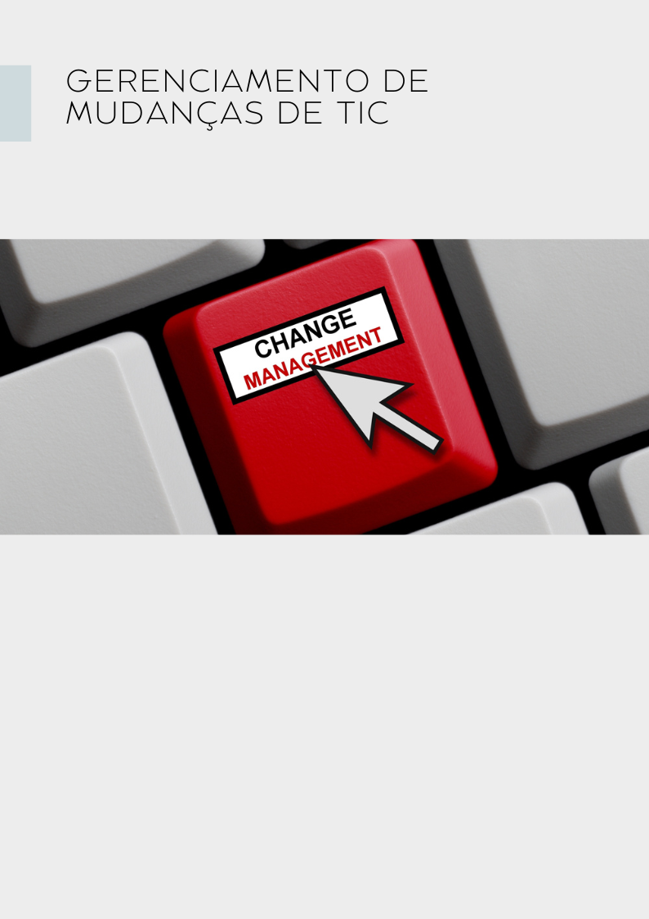
VIII- GERENCIAMENTO DE MUDANÇAS DE TIC

1. DEFINIÇÃO
1.1. O propósito deste processo é controlar o ciclo de vida de todas as mudanças, permitindo que as benéficas sejam feitas com o mínimo de interrupção para os serviços de tecnologia da informação (TI).

2. GLOSSÁRIO

2.1. Mudança é o acréscimo, modificação ou remoção de qualquer coisa que possa afetar os serviços de (TI);
2.2. Mudança-padrão é aquela preautorizada e relativamente comum que apresenta baixo risco, e segue um procedimento ou instrução de trabalho.
2.3. Mudança Emergencial é aquela que deve ser implementada, assim que possível;
2.4. Mudança Normal é aquela que não é uma mudança-padrão ou uma mudança emergencial;
2.5. Item de Configuração (IC) é um elemento que precisa ser controlado para entregar um ou mais serviços;
2.6. Requisição de Mudança (RDM) é qualquer tipo de comunicação formal que busca alterar um ou mais itens de configuração;
2.7. Registro de Mudança é aquele que contém os detalhes da mudança;
2.8. Proposta de Mudança é um documento utilizado para comunicar uma descrição de alto nível da mudança para o Gerenciamento de Mudanças;
3. OBJETIVOS

3.1. Responder aos requisitos do negócio do TRE-BA, enquanto maximiza valor e reduz incidentes, interrupção e retrabalho;
3.2. Responder às requisições de negócio e de TI para mudança que irá alinhar os serviços com as necessidades de negócio;
3.3. Garantir que as mudanças sejam registradas e avaliadas e, que mudanças autorizadas sejam priorizadas, planejadas, testadas, implementadas, documentadas e revisadas de maneira controlada;
3.4. Garantir que todas as mudanças dos itens de configuração sejam registradas no Sistema de Gerenciamento de Configuração (SGC);
3.5. Otimizar o risco geral do negócio.
4. As Mudanças de nível operacional, bem como as organizacionais, estão fora do escopo do Gerenciamento de Mudanças.
5. DONO DO PROCESSO

Titular da Coordenadoria de Soluções Corporativas e Infraestrutura – COSINF

5.1. ATRIBUIÇÕES
5.1.1. Assegurar que o processo seja realizado de acordo com o padrão acordado e documentado e que atenda aos objetivos do processo;
5.1.2. Patrocinar, definir a estratégia e assistir o desenho do processo;
5.1.3. Assegurar que a documentação do processo esteja disponível e atualizada;
5.1.4. Definir políticas e padrões para serem empregados no processo;
5.1.5. Auditar periodicamente o processo;
5.1.6. Comunicar informações ou alterações no processo;
5.1.7. Fornecer recursos para suportar as atividades;
5.1.8. Assegurar que o pessoal esteja capacitado para exercer papéis requeridos pelo processo;
5.1.9. Identificar, realizar e revisar melhorias no processo.

6. GERENTE DO PROCESSO

Titular da Coordenadoria de Equipamento e Suporte - COSUP

6.1. ATRIBUIÇÕES
6.1.1. Realizar o gerenciamento operacional do processo;
6.1.2. Planejar e coordenar todas as atividades do projeto, em conjunto com o Dono do processo;
6.1.3. Assegurar que todas as atividades sejam realizadas conforme requeridas;
6.1.4. Designar servidores para exercerem papéis requeridos pelo processo;
6.1.5. Gerenciar recursos atribuídos ao processo;
6.1.6. Monitorar e reportar o desempenho do processo e identificar oportunidades de melhoria;
6.1.7. Realizar melhorias na implementação do processo;
6.1.8. Manter a programação de mudança e indisponibilidade de serviço planejada.

7. DA POLÍTICA DE GERENCIAMENTO DE MUDANÇAS
7.1. Todas as mudanças devem ser registradas e gerenciadas de forma controlada;
7.2. As mudanças serão categorizadas em: de grande importância, importância significativa e menor importância, de acordo com o nível de custo e risco envolvidos e do escopo e relacionamento com outras mudanças;
7.3. Mudanças não autorizadas formalmente não serão implantadas;
7.4. A Central de Serviços de Tecnologia da Informação será o ponto único de contato para Requisições de Mudança (RDM);
7.5. As mudanças serão priorizadas pela autoridade de mudanças competente;
7.6. Mudanças significantes serão gerenciadas pelo processo de Gerenciamento de Mudanças;
7.7. Mudanças-padrão serão gerenciadas pelo processo Cumprimento de Requisição;
7.8. Nenhuma mudança será autorizada sem que antes tenha sido explicitamente endereçada a questão do que fazer no caso de insucesso;
7.9. Procedimentos de remediação serão preparados e documentados antecipadamente para cada mudança autorizada.
7.10. Serão definidas janelas de Mudanças;
7.11. Serão definidos critérios de desempenho e avaliação de riscos de todas as Mudanças que impactem a capacidade de serviço;
7.12. Os benefícios para o negócio criado por cada mudança deverão ser mensurados e reportados.
7.13. O Gestor de Sistema atuará como Autoridade de Mudança para as requisições de mudança relacionadas aos sistemas;
7.14. Sempre que possível serão utilizados modelos de mudança;
7.15. Existirão cinco níveis de autorização de mudança:

7.15.1. Nível 1 - Alta direção decisões quanto a mudanças de alto custo/risco;
7.15.2. Nível 2 - Comitê Gestor de Tecnologia da Informação e Comunicação decisões quanto a mudanças que impactam múltiplos serviços ou divisões organizacionais;
7.15.3. Nível 3 - Comitê Consultivo de Mudanças e Comitê Consultivo de Mudanças Emergenciais decisões quanto a mudanças que afetam, apenas, serviço local ou grupo de serviço.
7.15.4. Nível 4 - Gerente de Mudança decisões quanto a mudanças de baixo-risco;
7.15.5. Nível 5 - Autorização Local mudanças-padrão.

8. DA CRIAÇÃO DO COMITÊ CONSULTIVO DE MUDANÇAS (CCM) E DO COMITÊ CONSULTIVO DE MUDANÇAS EMERGENCIAIS (CCME)
8.1. O Comitê Consultivo de Mudanças (CCM) tem o objetivo de avaliar, agendar e priorizar mudanças, já o Comitê Consultivo de Mudanças Emergenciais (CCME), um subconjunto do CCM, é responsável por decidir sobre mudanças de alto impacto, consideradas emergenciais.

8.2. Compõem o CCM:
8.2.1. Titular da Secretaria de Tecnologia da Informação e Comunicação, a quem caberá a presidência;
8.2.2. Titular da Coordenadoria de Soluções Corporativas e Infraestrutura;
8.2.3. Titular da Coordenadoria de Equipamento e Suporte
8.2.4. Assessoria de Segurança Cibernética e Inteligência Artificial;
8.2.5. Os titulares das seguintes seções SEBDA, SEDESC1, SEDESC2, SEINFRA, SEQUIP e SESAU;
8.2.6. Representante da área de negócio impactada pela mudança.

8.3. ATRIBUIÇÕES DA PRESIDÊNCIA

8.3.1. Planejar, programar e presidir as reuniões de CCM;
8.3.2. Selecionar as RDMs para revisão na reunião do CCM;
8.3.3. Circular as RDMs antes das reuniões do CCM para considerações prévias;
8.3.4. Convocar as reuniões do CCME para considerações de Mudanças Emergenciais.

8.4. Compõem o CCME:
8.4.1. Titular da Secretaria de Tecnologia da Informação e Comunicação, a quem caberá a presidência;
8.4.2. Titular da Coordenadoria de Soluções Corporativas e Infraestrutura;
8.4.3. Titular da Coordenadoria de Equipamento e Suporte
8.4.4. Assessoria de Segurança Cibernética e Inteligência Artificial;
8.4.5. Representante da área de negócio impactada pela mudança.
8.5. ATRIBUIÇÕES MEMBROS DO CCM E CCME

8.5.1. Participar das reuniões do CCM e CCME;
8.5.2. Revisar as RDMs e recomendar se devem ser autorizadas;
8.5.3. Revisar mudanças;
8.5.4. Revisar mudanças não autorizadas;
8.5.5. Revisar a programação de mudança.

8.6. Atuarão como Gerentes de Mudança os titulares das coordenadorias da STI.
9. ATIVIDADES-CHAVE DO PROCESSO

9.1. Criar e registrar a RDM;
9.2. Revisar a RDM;
9.3. Avaliar e estimar a mudança;
9.4. Planejar atualizações;
9.5. Coordenar a implementação de mudança;
9.6. Revisar e encerrar a mudança.

10. DO ACOMPANHAMENTO DO DESEMPENHO DO PROCESSO

10.1. O desempenho do processo de gerenciamento de mudança será medido trimestralmente com base nos fatores críticos de sucesso e respectivos indicadores de desempenho.

11. FATORES CRÍTICOS DE SUCESSO

11.1. Responder às requisições de mudança do negócio e da TI que vão alinhar os serviços com as necessidades de negócio, enquanto maximizam valor.
11.2. Garantir que todas as mudanças de ICs sejam bem gerenciadas e registradas do SGC.

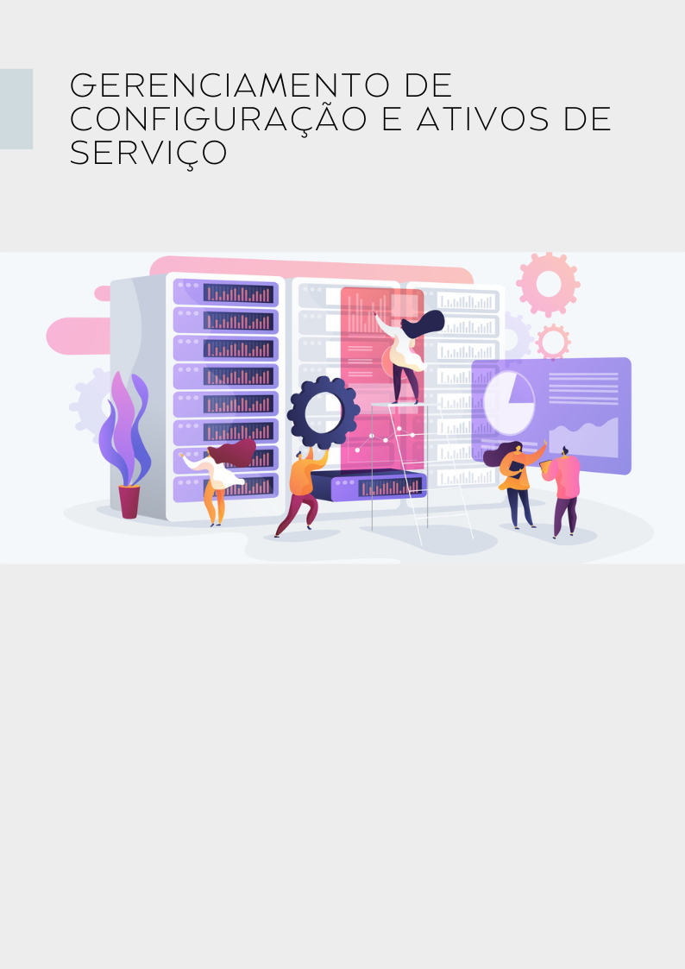
IX- GERENCIAMENTO DE CONFIGURAÇÃO E ATIVOS DE SERVIÇO

1. DEFINIÇÃO
1.1. O propósito deste processo é garantir que os ativos requeridos para entregar os Serviços sejam controlados apropriadamente e que informações precisas e confiáveis sobre aqueles Ativos estejam disponíveis quando e onde sejam necessárias. Essas informações incluem detalhes de como os ativos foram configurados e os relacionamentos entre Ativos.

2. GLOSSÁRIO

2.1. Ativos de Serviço - qualquer recurso ou habilidade que pode contribuir para a entrega de um serviço;
2.2. Itens de Configuração (IC) - Ativo de Serviço que necessita ser gerenciado para entregar um serviço de TI;
2.3. Registro de configuração - conjunto de atributos e relacionamentos sobre o Item de Configuração (IC);
2.4. Sistema de Gerenciamento de Conhecimento de Serviço (SGCS) - conjunto de ferramentas e banco de dados usados para gerenciar informações de conhecimento e dados;
2.5. Linha de base de configuração - é a configuração de um serviço, produto ou infraestrutura formalmente revisada e acordada;
2.6. Ativo fixo - são Ativos de longa vida útil e valor financeiro que podem ser usados pela organização para ajudar na criação de produtos ou serviços;
2.7. Gerenciamento de Ativo de Software - responsável por gerenciar software, licenças de software e códigos de ativação;
2.8. Biblioteca de Mídia Definitiva (BMD) - é a biblioteca segura, na qual as versões definitivas autorizadas de todos os ICs de mídia ficam armazenados e protegidos.
3. OBJETIVOS

3.1. Garantir que os Ativos sob o controle da organização de TI sejam identificados, controlados e cuidados através de seus ciclos de vida;
3.2. Identificar, controlar, registrar, auditar e verificar Serviços e outros ICs, incluindo versões, minhas de base, componentes constituintes, atributos e relacionamentos;
3.3. Responsabilizar-se por gerenciar e proteger a integridade de ICs através do Ciclo de Vida do Serviço trabalhando como Gerenciamento de Mudança para garantir que apenas componentes autorizados sejam usados e apenas mudanças autorizadas sejam feitas;
3.4. Garantir a integridade de ICs e configurações requeridas para controlar os serviços estabelecendo e mantendo um Sistema de Gerenciamento de Configuração ou SGC completo e preciso;
3.5. Manter informações de configuração precisas sobre os estados históricos, planejados e atuais de Serviços e outros ICs;
3.6. Fornecer suporte eficiente e eficaz aos processos de Gerenciamento de Serviço fornecendo informações de configuração precisas para permitir tomadas de decisão no momento oportuno, por exemplo, autorizar Mudanças e Liberações ou resolver Incidentes e Problemas.
4. DONO DO PROCESSO

Titular da Coordenadoria de Soluções Corporativas e Infraestrutura – COSINF

4.1. ATRIBUIÇÕES
4.1.1. Assegurar que o processo seja realizado de acordo com o padrão acordado, documentado e que atende aos objetivos do processo;
4.1.2. Patrocinar, definir a estratégia e assistir o desenho do processo;
4.1.3. Assegurar que a documentação do processo esteja disponível e atualizada;
4.1.4. Definir políticas e padrões para serem empregados no processo;
4.1.5. Auditar periodicamente o processo;
4.1.6. Comunicar informações ou alterações no processo;
4.1.7. Fornecer recursos para suportar as atividades;
4.1.8. Assegurar que o pessoal esteja capacitado para exercer papéis requeridos pelo processo;
4.1.9. Identificar, realizar e revisar melhorias no processo.

5. GERENTE DO PROCESSO

Titular da Coordenadoria de Equipamento e Suporte - COSUP

5.1. ATRIBUIÇÕES
5.1.1. Realizar o gerenciamento operacional do processo;
5.1.2. Planejar e coordenar todas as atividades do projeto, em conjunto com o 5.1.3. Dono do processo;
5.1.4. Assegurar que todas as atividades sejam realizadas conforme requeridas;
5.1.5. Designar servidores para exercerem papéis requeridos pelo processo;
5.1.6. Gerenciar recursos atribuídos ao processo;
5.1.7. Monitorar e reportar o desempenho do processo e identificar oportunidades de melhoria;
5.1.8. Realizar melhorias na implementação do processo;
5.1.9. Manter a programação de mudança e indisponibilidade de serviço planejada.

6. DA POLÍTICA DE GERENCIAMENTO DE CONFIGURAÇÃO E DE ATIVOS DE SERVIÇO

6.1. Os Itens de Configuração (IC) devem ser identificados de forma única e registrados no BDGC - Banco de Dados de Gerenciamento da Configuração;
6.2. O BDGC deve ser gerenciado de forma a assegurar sua confiabilidade e precisão, incluindo o controle de acesso para atualizações;
6.3. Os registros armazenados no BDGC serão auditados periodicamente;
6.4. Mudanças nos Itens de Configuração devem ser rastreáveis e auditáveis para assegurar a integridades dos IC e dos dados do BDGC;
6.5. Os Itens de Configuração são categorizados em: ICs do Ciclo de Vida do Serviço, ICs de Serviço; ICs da organização; ICs internos, ICs externos, ICs de interface;
6.6. Os ativos de um serviço obsoleto serão desativados;
6.7. As versões definitivas autorizadas de todos os ICs ficarão armazenadas e protegidas na Biblioteca de Mídia Definitiva (BMD).
7. ATIVIDADES-CHAVE DO PROCESSO

7.1. Gerenciamento e planejamento;
7.2. Identificação de configuração;
7.3. Controle de configuração;
7.4. Relato e acompanhamento do status;
7.5. Verificação e auditoria.

8. O Gerenciamento e planejamento consistem em planejar todos os aspectos do processo.
9. A Identificação de configuração consiste em especificar, identificar e incluir os componentes de TI no BDGC.
10. O Controle de configuração consiste em gerenciar cada IC e identificar as pessoas autorizadas para mudá-lo.
11. O Relato e acompanhamento consistem em gerenciar o status de todos os ICs no BDGC e manter esta informação.
12. A Verificação e auditoria consistem em conduzir revisões e auditorias para garantir a precisão da informação contida no BDGC.

13. DO ACOMPANHAMENTO DO DESEMPENHO DO PROCESSO

13.1. O desempenho do processo de Gerenciamento de Configuração e de Ativos de Serviço será medido periodicamente como base nos fatores críticos de sucesso e respectivos indicadores de desempenho.

14. FATORES CRÍTICOS DE SUCESSO

14.1. Precisão do Sistema de Gerenciamento de Configuração;
14.2. Cobertura adequada do Sistema de Gerenciamento de Configuração.


X- GERENCIAMENTO DO CATÁLOGO DE SERVIÇOS DE TIC
1. DEFINIÇÃO
1.1. O gerenciamento do catálogo de serviços de TIC visa a prover e manter fonte única de informações consistentes sobre todos os serviços operacionais e garantir ampla disponibilidade para aqueles que são autorizados a acessá-los.

2. GLOSSÁRIO

2.1. Catálogo de Serviços - Banco de dados ou documento estruturado com informações sobre todos os serviços de TI de produção, inclusive os disponíveis para implantação.
2.2. Pacote de serviço - Dois ou mais serviços que foram combinados para oferecer uma solução a um tipo específico de necessidade do cliente ou para apoiar resultados de negócio específicos.
2.3. Dono do Serviço - Papel responsável por gerenciar um ou mais serviços através de todo o seu ciclo de vida.
2.4. Gerenciamento de Mudanças - Processo responsável pelo controle do ciclo de vida de todas as mudanças, permitindo que as benéficas sejam feitas com o mínimo de interrupção aos serviços de TI.
2.5. Requisição de Mudança (RDM) - Pedido formal para fazer uma mudança, o qual inclui os detalhes da alteração solicitada.
2.6. Fator crítico de sucesso (FCS) - Algo que deve ocorrer para que um serviço, processo, plano, projeto ou outra atividade de TI tenha sucesso.
3. OBJETIVOS

3.1. Gerenciar as informações contidas no Catálogo de Serviços;
3.2. Garantir que o Catálogo de Serviços seja preciso e reflita os detalhes atuais, situação, interfaces e dependências de todos os serviços que estão sendo executados, no ambiente de produção, de acordo com políticas definidas;
3.3. Garantir que o Catálogo de Serviços esteja disponível e aprovado para acessá-lo, de maneira a suportar o uso eficaz e eficiente das informações;
3.4. Garantir que o Catálogo de Serviços suporte as necessidades decorrentes de todos os outros processos de gerenciamento de serviços para as informações, incluindo todas as informações de interface e dependência.

4. DONO DO PROCESSO

Titular da Coordenadoria de Equipamento e Suporte – COSUP

4.1. ATRIBUIÇÕES
4.1.1. Assegurar que o processo seja realizado de acordo com o padrão acordado e documentado e que atenda aos próprios objetivos;
4.1.2. Patrocinar, definir a estratégia e assistir o desenho do processo;
4.1.3. Assegurar que a documentação do processo esteja disponível e atualizada;
4.1.4. Definir políticas e padrões a serem empregados no processo;
4.1.5. Auditar periodicamente o processo;
4.1.6. Comunicar informações ou alterações no processo;
4.1.7. Fornecer recursos para suportar as atividades;
4.1.8. Assegurar que o pessoal esteja capacitado para exercer papéis requeridos pelo processo;
4.1.9. Identificar, realizar e revisar melhorias no processo.

5. GERENTE DO PROCESSO

Chefe da Seção de Suporte ao Usuário - SESAU

5.1. ATRIBUIÇÕES
5.1.1. Realizar o gerenciamento operacional do processo;
5.1.2. Planejar e coordenar todas as atividades, em conjunto com o Dono do processo;
5.1.3. Assegurar que todas as atividades sejam realizadas conforme requeridas;
5.1.4. Designar servidores para exercerem papéis requeridos pelo processo;
Gerenciar recursos atribuídos ao processo;
5.1.5. Monitorar e reportar o desempenho do processo e identificar oportunidades de melhoria;
5.1.6. Realizar melhorias na implantação do processo;
5.1.7. Manter a programação de mudança e indisponibilidade de serviço planejada.

6. DA POLÍTICA DE GERENCIAMENTO DE CATÁLOGO DE SERVIÇOS

6.1. O gerenciamento de Catálogo de Serviços é aplicável a todos os serviços de TI que são prestados pela área de Tecnologia da Informação;
6.2. Todo serviço novo ou modificado deverá passar primeiramente pelo processo de Gerenciamento de Mudanças e, somente após validação do Comitê Gestor de Tecnologia da Informação, o Catálogo de Serviços será atualizado e publicado;
6.3. Todo serviço deve conter, no mínimo, as seguintes informações:

6.3.1. Breve descrição do serviço;
6.3.2. Níveis de serviço, inclusive prazos de atendimento e de solução;
6.3.3. Quem pode solicitar os serviços.

6.4. Os serviços no Catálogo de Serviços deverão estar agrupados em categorias.
7. ATIVIDADES-CHAVE DO PROCESSO

7.1. Manter Catálogo de Serviços:
7.1.1. Analisar modificações solicitadas;
7.1.2. Atualizar catálogo de serviços;
7.1.3. Publicar o catálogo de serviços;
7.1.4. Comunicar alteração.

7.2. Revisar Catálogo de Serviços:
7.2.1. Analisar modificações solicitadas;
7.2.2. Analisar indicadores;
7.2.3. Produzir e publicar relatório de revisão;
7.2.4. Comunicar alteração.
8. DO ACOMPANHAMENTO DO DESEMPENHO DO PROCESSO

8.1. O desempenho do processo de Gerenciamento de Catálogo de Serviços será medido mensalmente com base nos fatores críticos de sucesso e respectivos indicadores de desempenho.

9. FATORES CRÍTICOS DE SUCESSO

9.1. Um Catálogo de Serviços preciso;
9.2. Conscientização dos usuários do negócio dos Serviços disponíveis;
9.3. Conscientização da equipe de suporte de Tecnologia da Informação.


XI- GERENCIAMENTO DOS ACORDOS DE NÍVEL DE SERVIÇOS ESSENCIAIS DE TIC
1. DEFINIÇÃO
1.1. O processo visa a estabelecer o processo de Gerenciamento de Nível de Serviço no âmbito da Secretaria de Tecnologia da Informação, a fim de garantir que todos os serviços de TI, atuais e planejados, sejam entregues dentro de metas acordadas atingíveis.

2. GLOSSÁRIO

2.1. Fator crítico de sucesso (FCS) - Algo que deve ocorrer para que um serviço, processo, plano, projeto ou outra atividade de TI tenha sucesso.
2.2. Nível de serviço - Resultado relatado e medido em comparação com uma ou mais metas de serviço.
2.3. Acordo de Nível de Serviço (ANS) - Acordo escrito entre um provedor de serviço de TI e o cliente de TI, que define as metas de serviço e responsabilidades-chave para ambas as partes;
2.4. Acordo de Nível Operacional (ANO) - Acordo entre um provedor de serviço de TI e outra parte da mesa organização que auxilia com a provisão de serviços;
2.5. Contrato de Apoio (CA) - Contrato entre um provedor de serviço de TI e um terceiro;
2.6. Requisito de Nível de Serviço (RNS) - Limite de desempenho que um serviço precisa cumprir para ser considerado aceitável.
3. OBJETIVOS

3.1. Definir, documentar, acordar, monitorar, medir, reportar e revisar o nível de serviços de TI fornecidos e conduzir medidas corretivas quando apropriado;
3.2. Fornecer e melhorar o relacionamento e comunicação com o negócio e clientes;
3.3. Garantir que metas específicas e mensuráveis sejam desenvolvidas para todos os serviços de TI;
3.4. Monitorar e melhorar a satisfação do cliente com a qualidade do serviço entregue;
3.5. Garantir que a TI e os clientes tenham uma expectativa clara e não ambígua do nível de serviço a ser entregue;
3.6. Garantir que, mesmo quando todas as metas acordadas sejam atendidas, e os níveis de serviços entregues, estará sujeito à melhoria contínua proativa.

4. DONO DO PROCESSO

Titular da Coordenadoria de Equipamento e Suporte – COSUP

4.1. ATRIBUIÇÕES
4.1.1. Assegurar que o processo seja realizado de acordo com o padrão acordado e documentado e que atenda aos objetivos do processo;
4.1.2. Patrocinar, definir a estratégia e assistir o desenho do processo;
4.1.3. Assegurar que a documentação do processo esteja disponível e atualizada;
4.1.4. Definir políticas e padrões para serem empregados no processo;
4.1.5. Auditar periodicamente o processo;
4.1.6. Comunicar informações ou alterações no processo;
4.1.7. Fornecer recursos para suportar as atividades;
4.1.8. Assegurar que o pessoal esteja capacitado para exercer papéis requeridos pelo processo;
4.1.9. Identificar, realizar e revisar melhorias no processo.

5. GERENTE DO PROCESSO

Chefe da Seção de Suporte ao Usuário - SESAU

5.1. ATRIBUIÇÕES
5.1.1. Realizar o gerenciamento operacional do processo;
5.1.2. Planejar e coordenar todas as atividades, em conjunto com o Dono do processo;
5.1.3. Assegurar que todas as atividades sejam realizadas conforme requeridas;
5.1.4. Designar servidores para exercerem papéis requeridos pelo processo;
Gerenciar recursos atribuídos ao processo;
5.1.5. Monitorar e reportar o desempenho do processo e identificar oportunidades de melhoria;
5.1.6. Realizar melhorias na implantação do processo;
5.1.7. Manter a programação de mudança e indisponibilidade de serviço planejada.

6. DA POLÍTICA DE GERENCIAMENTO DE NÍVEL DE SERVIÇO

6.1. Todos os acordos de fornecedor e contratos de apoio serão revisados semestralmente, para garantir que as metas estejam alinhadas com as metas dos ANS;
6.2. Todos os ANS, ANO e escopo de serviço serão revisados semestralmente, para renovação e/ou revisão;
6.3. Todas as realizações de nível de serviço e revisão de todas as rupturas de ANS serão gerenciadas e relatadas;
6.4. Os ANS e RNS serão produzidos e acordados para todos os serviços novos e modificados;
6.5. Os serviços entregues serão definidos, acordados, documentados, monitorados, reportados e analisados criticamente;
6.6. Todos os serviços entregues e suas metas de serviço serão alinhados com as necessidades do negócio e requisitos dos clientes;
6.7. Qualquer alteração nos ANS deverá ser submetida ao processo de Gerenciamento de Mudanças.
7. ATIVIDADES-CHAVE DO PROCESSO

7.1. Planejar o gerenciamento dos níveis de serviço;
7.2. Negociar com o cliente o Acordo de Nível de Serviço (ANS);
7.3. Elaborar o Acordo de Nível de Serviço (ANS);
7.4. Acordar formalmente o Acordo de Nível de Serviço (ANS);
7.5. Medir o desempenho do Acordo de Nível de Serviço (ANS) em relação aos requisitos de nível de serviço;
7.6. Elaborar e divulgar, trimestralmente, os relatórios de desempenho de Acordo de Nível de Serviço;
7.7. Revisar, semestralmente, os Acordos de Nível de Serviço (ANS).

8. DO ACOMPANHAMENTO DO DESEMPENHO DO PROCESSO

8.1. O desempenho do processo de Gerenciamento de Nível de Serviço será medido mensalmente com base nos fatores críticos de sucesso e respectivos indicadores de desempenho.

9. FATORES CRÍTICOS DE SUCESSO

9.1. Gerenciar expectativas dos clientes;
9.2. Entregar o serviço conforme acordado previamente

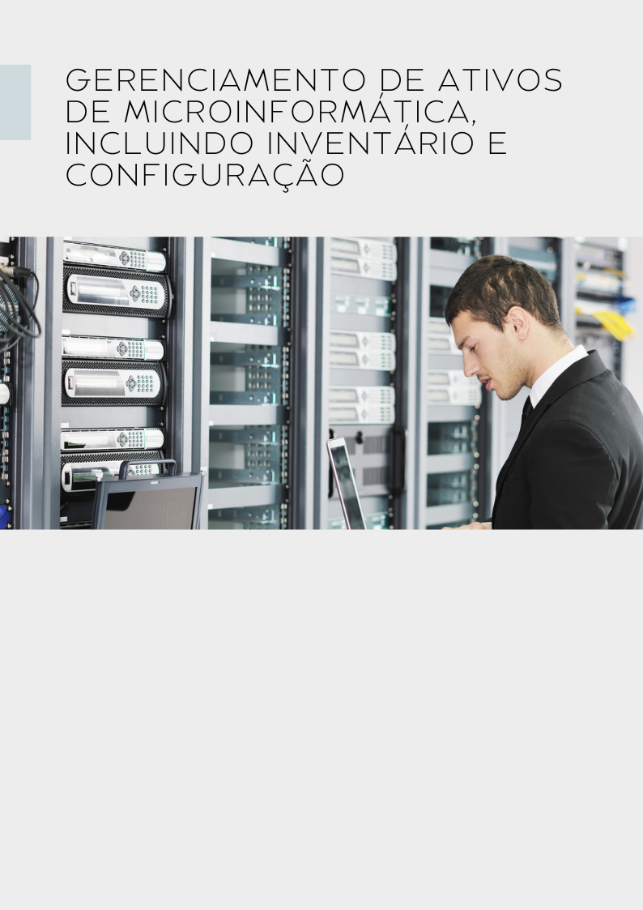
XII- GERENCIAMENTO DE ATIVOS DE MICROINFORMÁTICA, INCLUINDO INVENTÁRIO E CONFIGURAÇÃO

1. DEFINIÇÃO
1.1. O processo de Gestão de Ativos de Tecnologia da Informação, no âmbito da Secretaria de Tecnologia da Informação e Comunicação - STI, objetiva controlar e gerenciar o ciclo de vida de todos os ativos de tecnologia da informação desde a aquisição até o fim do seu uso. O escopo deste processo abrange os itens de microinformática, equipamentos de rede, softwares e suas licenças.

2. GLOSSÁRIO
2.1. Ativo de Serviço - Qualquer recurso ou habilidade de um provedor de serviço, incluindo pessoas, instalações, servidores, software, dados, redes e vários outros itens;

2.2. Itens de Configuração - Qualquer componente que necessita ser configurado com o objetivo de se entregar um serviço de TI;

2.3. IEnergy Star - Padrão internacional para o consumo eficiente de energia;

2.4. IEEE 1680 - Norma de sustentabilidade ampla para a avaliação ambiental de produtos eletrônicos;

2.5. EPEAT - Padrão mundial, usado por empresas globais, governos e consumidores para "verde" sua compra de eletrônicos.

2.6. Sustentabilidade - Característica ou condição de um processo ou de um sistema que permite a sua permanência, em certo nível, por um determinado prazo.

3. OBJETIVOS

3.1. Otimizar os custos de aquisição de ativos de TIC;

3.2. Controlar o uso efetivo de ativos de TIC;

3.3. Garantir a conformidade do uso de licenças de software;

3.4. Garantir a acurácia do inventário de ativos de TIC;

3.5. Aperfeiçoar o processo de especificação de ativos de TIC para aquisição;

3.6. Monitorar o uso de critérios de sustentabilidade e responsabilidade ambiental.
4. DONO DO PROCESSO
Titular da Coordenadoria de Equipamento e Suporte – COSUP

4.1. ATRIBUIÇÕES
4.1.1. Assegurar que o processo seja realizado de acordo com o padrão acordado e documentado e que atenda aos objetivos do processo;
4.1.2. Patrocinar, definir a estratégia e assistir o desenho do processo;
4.1.3. Assegurar que a documentação do processo esteja disponível e atualizada;
4.1.4. Definir políticas e padrões para serem empregados no processo;
4.1.5. Auditar periodicamente o processo;
4.1.6. Comunicar informações ou alterações no processo;
4.1.7. Fornecer recursos para suportar as atividades;
4.1.8. Assegurar que o pessoal esteja capacitado para exercer papéis requeridos pelo processo;
4.1.9. Identificar, realizar e revisar melhorias no processo.
5. GERENTE DO PROCESSO
Chefe da Seção de Equipamentos de TI - SEQUIP

5.1. ATRIBUIÇÕES
5.1.1. Realizar o gerenciamento operacional do processo;
5.1.2. Planejar e coordenar todas as atividades, em conjunto com o(a) Dono(a) do processo;
5.1.3. Assegurar que todas as atividades sejam realizadas conforme requeridas;
5.1.4. Designar servidores(as) para exercerem papéis requeridos pelo processo;
5.1.5. Gerenciar recursos atribuídos ao processo;
5.1.6. Monitorar e reportar o desempenho do processo e identificar oportunidades de melhoria;
5.1.7. Realizar melhorias na implantação do processo;
5.1.8. Manter a programação de mudança e indisponibilidade de serviço planejada.
6. DA POLÍTICA DE GERENCIAMENTO GESTÃO DE ATIVOS DE TECNOLOGIA DA INFORMAÇÃO TERÁ AS SEGUINTES PREMISSAS
6.1. As seguintes classes de ativos mínimas estão sujeitas a rastreamento e marcação de ativos:
6.1.1. Estações de trabalho de mesa;
6.1.2. Computadores portáteis móveis;
6.1.3. Tablets;
6.1.4. Impressoras e dispositivos de impressão multifuncionais;
6.1.5. Scanners;
6.1.6. Servidores;
6.1.7. Dispositivos de rede (firewalls, roteadores, switches, hardware de rede do terminal e armazenamento).

6.2. Toda movimentação de ativos de TIC será prévia e formalmente autorizada pela STI;
6.3. Toda aquisição de equipamentos será precedida pela realização de estudos preliminares, a fim de garantir sua viabilidade e custo-benefício;
6.4. É vedado o uso de aplicativos e utilitários não autorizados pela STI;
6.5. O ciclo de vida dos ativos de TIC compreende da sua implantação no ambiente corporativo ao seu descarte sustentável, passando pela manutenção, atualização e gestão de sua disponibilidade;
6.6. Fazem parte do escopo deste processo: elementos físicos (desktops, notebooks, impressoras, switches, dispositivos móveis e todos os bens físicos ligados à rede), aplicações corporativas, bases de dados, contratos, manuais e documentos sobre procedimentos e toda informação armazenada que tenha valor para a organização;
6.7. Será realizado descarte sustentável de resíduos eletrônicos ao final da vida útil dos equipamentos;
6.8. O descarte ou doação de equipamentos será precedido da formatação dos mesmos, quando couber, a fim de garantir a segurança da informação;
6.9. A devolução de equipamentos locados será precedida da formatação dos mesmos, quando couber, a fim de garantir a segurança da informação;
6.10. O parque de informática do TRE terá idade média de 5 (cinco) anos para computadores e notebooks e 5 (cinco) anos para equipamentos de rede;
6.11. A especificação de equipamentos de informática para aquisição incluirá, sempre que possível, a exigência de certificação Energy Star 5.0, EPEAT- nível prata, IEEE 1680 nível prata ou outras certificações que as substituam;
6.12. As impressoras, sempre que possível, serão configuradas para impressão frente e verso de forma padrão.
6.13. Um banco de dados de rastreamento de ativos será mantido para rastrear ativos e incluirá minimamente informações sobre compra e dispositivo, incluindo:

6.13.1. Data da compra;
6.13.2. Fabricante, modelo e descrição;
6.13.3. Número de série;
6.13.4. Localização;
6.13.5. Tipo de ativo;
6.13.6. Unidade.

6.14. Será utilizada ferramenta de inventário eletrônico de ativos para identificar configurações que tenham impacto contratual e operacional.
6.15. É vedada a instalação de software, cuja licença não tenha sido adquirida pelo TRE, com exceção de softwares livres, observado, neste caso, o constante do inciso IV deste artigo.
7. ATIVIDADES-CHAVE DO PROCESSO

7.1. Aquisição;
7.2. Distribuição;
7.3. Gerenciamento;
7.4. Manutenção;
7.5. Descarte.
8. DO PARQUE COMPUTACIONAL DAS ZONAS ELEITORAIS
8.1. Capital - Seis estações de trabalho;
8.2. STD6 - Seis estações de trabalho e um notebook, para zonas do interior do Estado com eleitorado a partir de 80 mil;
8.3. STD5 - Cinco estações de trabalho e um notebook, para zonas do interior do Estado com eleitorado a partir de 60 mil e inferior a 80 mil;
8.4. STD4 - Quatro estações de trabalho e um notebook, para zonas do interior do Estado com eleitorado a partir de 40 mil e inferior a 60 mil;
8.5. STD3 - Três estações de trabalho e um notebook, para zonas do interior do Estado com eleitorado inferior a 40 mil.

8.6. Nos municípios onde houver mais de uma zona eleitoral, essas deverão possuir a mesma quantidade de estações de trabalho, tomando-se como parâmetro aquela cujo eleitorado for o mais elevado.
8.7. Excepcionalmente, poderá ser encaminhada 1 (uma) estação de trabalho ou 1 (um) notebook adicional, mediante pedido do(a) juiz(a) eleitoral para o(a) Presidente do Tribunal, nos casos em que a força de trabalho seja superior ao quantitativo destes equipamentos.
8.8. No caso do deferimento do pedido previsto no item 8.7, a Seção de Equipamentos de TI fará acompanhamento semestral para verificar se subsistem os motivos que levaram ao deferimento, em não existindo, comunicará à Presidência com pedido de autorização do recolhimento do equipamento adicional.
8.9. O número de estações de trabalho com 2 (dois) monitores é o seguinte:
8.9.1. Capital e STD6 – Quatro estações;
8.9.2. STD5 – Três estações;
8.9.3. STD4 e STD3 – Duas estações.

9. DO ACOMPANHAMENTO DO DESEMPENHO DO PROCESSO

9.1. O desempenho do processo de Gerenciamento Gestão de Ativos de Tecnologia da Informação será medido, semestralmente, nos meses de janeiro e julho, com base nos fatores críticos de sucesso e respectivos indicadores de desempenho.

10. FATORES CRÍTICOS DE SUCESSO

10.1. Conformidade com licenciamento de software;
10.2. A aquisição de ativos de TI atende a critérios de sustentabilidade e responsabilidade ambiental;
10.3. Precisão do banco de dados de rastreamento de ativos;
10.4. Gerenciamento efetivo dos ativos de TIC em ambiente de produção;
10.5. Distribuição de ativos de TIC alinha às necessidades do negócio.

11. MAPA DO PROCESSO

11.1. O mapa do processo está disponível nos ANEXOS.

XIII- GERENCIAMENTO DE LIBERAÇÃO E IMPLANTAÇÃO DE SOLUÇÕES CORPORATIVAS
1. DEFINIÇÃO
1.1. Estabelece procedimentos formais para que a implantação e liberação de sistemas, bem como de suas alterações e melhorias se deem em ambientes controlados, após as devidas autorizações, minimizando as instabilidades, os impactos indesejados e a indisponibilidade.

1.2. Modelos de documentos necessários à execução do processo deverão ser criados pelo Gestor do Processo e ser utilizados pelas áreas envolvidas.
2. ESCOPO DE APLICAÇÃO E VIGÊNCIA
2.1. As diretrizes e procedimentos definidos neste documento abrangem as unidades demandantes do Tribunal, as unidades técnicas da Coordenadoria de Soluções Corporativas e Infraestrutura (COSINF) e os colaboradores provenientes de contrato de prestação de serviços de TIC.
3. DIAGRAMA DE CONTEXTO DO PROCESSO
3.1. ORIGEM
Unidade Demandante
3.2. ENTRADA
Solicitação de desenvolvimento ou alteração de solução corporativa ou de implantação de solução corporativa proveniente de outro órgão
3.3. PROCESSO
Liberação e implantação de solução corporativa
3.4. RESULTADO
Liberação da solução corporativa conforme requisitos definidos pela Unidade Demandante
3.5.DESTINATÁRIO
Usuários finais da solução corporativa
4. DOS PAPÉIS E RESPONSABILIDADES

4.1. PAPEL | 4.2. RESPONSÁVEL | 4.3.RESPONSABILIDADE
4.1.1. Demandante de soluções corporativa | 4.2.1. Unidade Demandante | 4.3.1. Unidade administrativa do Tribunal que possui a necessidade por solução corporativa. Deve apresentar o fluxo do processo de trabalho e os requisitos associados.
4.1.2. Gestor das Implantações de Soluções Corporativas | 4.2.2. SEDESC1 – Seção de Soluções Corporativas 1  4.2.3. SEDESC2 – Seção de Soluções Corporativas 2 | 4.3.2. Responsável pela gestão e acompanhamento do projeto de desenvolvimento ou sustentação de soluções corporativas internas, bem como por solicitar e acompanhar a implantação de soluções corporativas provenientes de outros órgãos.
4.1.3. Operadores das Implantações de Soluções Corporativas | 4.2.4. SEBDA – Seção de Banco de Dados  4.2.5. SEDESC1 – Seção de Soluções Corporativas 1  4.2.6. SEDESC2 – Seção de Soluções Corporativas 2  4.2.7. SEINFRA - Seção de Infraestrutura Tecnológica  4.2.8. Prestadora dos serviços de TIC | 4.3.3. Responsável pela preparação dos artefatos necessários à implantação de novas soluções corporativas ou de alterações de soluções existentes, bem como pela resolução de erros e falhas que possam ocorrer durante a implantação.  4.3.4. Responsáveis, também, por executar, no âmbito de suas atribuições, os procedimentos necessários à implantação da solução corporativa, em conformidade com as informações contidas na Solicitação de Implantação.

5. CONDIÇÕES GERAIS
5.1. A liberação ou implantação de uma aplicação se inicia a partir da Solicitação de Implantação encaminhada pelo Gestor das Implantações de Soluções Corporativas.
5.2. Após requisitada a implantação pelo Gestor das Implantações, os Operadores das Implantações deverão executar os procedimentos conforme suas atribuições, em conformidade com a Solicitação de Implantação, atualizando o ambiente de TIC.
5.3. A Solicitação de Implantação contém as instruções referentes à execução da implantação ou atualização da versão de uma solução corporativa, registrada por meio de ordem de serviço ou de chamado criado na Central de Serviços de TIC.
5.4. Os procedimentos de implantação deverão estar devidamente documentados.

6. DIRETRIZES
As diretrizes para a liberação e implantação de soluções corporativas estão descritas a seguir e deverão ser observadas por todos os agentes do Processo.
6.1. RECEBER E AVALIAR DEMANDAS
6.1.1. Descrição: O Gestor das Implantações de Soluções Corporativas recebe da Unidade Demandante, por meio de chamado registrado na Central de Serviços de TIC, o pedido de implantação de nova aplicação ou atualização de aplicação existente, contendo, em anexo, o Documento de Descrição da Demanda (DDD), quando se tratar de desenvolvimento interno. Após priorização pelo CGovTIC, a demanda entra na fila de desenvolvimento. No momento oportuno, o Gestor deve atribuir a demanda a uma equipe de desenvolvimento. Quando se tratar de implantação de solução proveniente de outro órgão, o Gestor, após análise de viabilidade técnica, deverá abrir solicitação de implantação ao prestador de serviços de TIC.
6.1.2. Objetivo: Receber e avaliar solicitação de implantação de nova solução corporativa ou atualização de solução existente.
6.1.3. Entradas: Chamado contendo o DDD ou chamado com solicitação de implantação de solução de órgão externo.
6.1.4. Saídas: Inclusão no rol de demandas para priorização pelo CGovTIC, quando se tratar de demanda para desenvolvimento interno. Encaminhamento à prestadora de serviços de TIC, quando se tratar de solução proveniente de outro órgão.

6.2. PREPARAR ARTEFATOS PARA IMPLANTAÇÃO
6.2.1. Descrição: Devem ser preparados pelos Operadores das Implantações de Soluções Corporativas os artefatos para a implantação da aplicação (arquivos executáveis, tais como “.EXE”, “.WAR”, “JAR”, etc.), scripts de banco de dados, arquivos de configuração, dentre outros.
6.2.2. Objetivo: Preparar artefatos para serem implantados, primeiramente, no ambiente de homologação.
6.2.3. Entradas: Rol de demandas priorizadas pelo CGovTIC, quando se tratar de demanda para desenvolvimento interno. Plano de implantação, quando se tratar de solução proveniente de outro órgão.
6.2.4. Saídas: Artefatos para implantação em ambiente de homologação.
6.3. HOMOLOGAR IMPLANTAÇÃO EM AMBIENTE CONTROLADO
6.3.1. Descrição: A solução corporativa deve ser instalada em ambiente de homologação similar ao ambiente de produção. A Unidade Demandante da solução deve efetuar testes das funcionalidades da solução e, posteriormente, validá-la para implantação em ambiente de produção.
Em caso de eventos de erros ou falhas durante os testes, a Unidade Demandante deverá relatá-los ao Gestor das Implantações de Soluções Corporativas.
6.3.2. Objetivo: Disponibilizar a solução corporativa em ambiente de homologação para validação pela Unidade Demandante.
6.3.3. Entradas: Artefatos para implantação em ambiente de homologação.
6.3.4. Saídas: Artefatos validados para implantação em ambiente de produção; ou Relatório de erros e falhas.
6.4. INVESTIGAR E ANALISAR ERROS/FALHAS NA HOMOLOGAÇÃO
6.4.1. Descrição: O Gestor das Implantações de Soluções Corporativas encaminhará o relatório de erros e falhas da aplicação à equipe de desenvolvimento ou à equipe da prestadora de serviços de TIC que deverá investigar e analisar as causas.
6.4.2. Objetivo: Identificar causas de erros e falhas na solução corporativa em ambiente de homologação.
6.4.3. Entradas: Relatório de erros e falhas da solução corporativa.
6.4.4. Saídas: Causas de erros e falhas para tratamento.

6.5.CORRIGIR E DOCUMENTAR ERROS/FALHAS NA HOMOLOGAÇÃO
6.5.1. Descrição: A equipe de desenvolvimento ou da prestadora de serviços de TIC deverá documentar os erros relatados pela Unidade Demandante na fase de homologação e as respectivas orientações para evitá-los, de modo que fiquem registrados como lições aprendidas.
Os artefatos corrigidos deverão ser disponibilizados no ambiente de homologação e novo prazo deverá ser concedido à Unidade Demandante para verificação e validação.
6.5.2. Objetivo: Corrigir e documentar os erros e falhas identificados durante a etapa de homologação.
6.5.3. Entradas: Causas de erros e falhas para tratamento.
6.5.4. Saídas: Artefatos corrigidos para homologação e documentação de erros e falhas.
6.6. EXECUTAR IMPLANTAÇÃO EM AMBIENTE DE PRODUÇÃO
A implantação de nova solução corporativa ou atualização de versão existente em ambiente de produção envolve a realização dos procedimentos descritos a seguir.
6.6.1. Elaborar plano de implantação
6.6.1.1. Descrição: Deverá ser elaborado plano de implantação contemplando as atividades a serem executadas, o cronograma de execução, a definição da comunicação e a preparação do ambiente de produção.
6.6.1.2. Objetivo: Planejar a implantação da solução em ambiente de produção.
6.6.1.3. Entradas: Validação dos artefatos pela Unidade Demandante.
6.6.1.4. Saídas: Plano de Implantação.
6.6.2. Realizar cópia de segurança do ambiente de produção
6.6.2.1. Descrição: Deverá ser efetuada a cópia de segurança do ambiente de produção, de modo que, em caso de falha na implantação, a reversão para versão anterior seja possível.
6.6.2.2. Objetivo: Preservar o estado do ambiente de produção em momento prévio à implantação.
6.6.2.3. Entradas: Plano de Implantação.
6.6.2.4. Saídas: Cópia de segurança do ambiente de produção realizada e preservada.
6.6.3. Implantar artefatos em ambiente de produção
6.6.3.1. Descrição: Deverão ser realizadas as atividades previstas no Plano de Implantação, relacionadas à disponibilização da solução corporativa no ambiente de produção, tais como execução de scripts de banco de dados, deploy da aplicação, substituição de arquivos, atualização da infraestrutura etc.
6.6.3.2. Objetivo: Implantar a solução corporativa em ambiente de produção.
6.6.3.4. Entradas: Plano de Implantação.
6.6.3.5. Saídas: Solução corporativa implantada e disponibilizada para uso; ou Indicativo de falhas.
6.6.4. Reverter o ambiente de produção para a versão anterior
6.6.4.1. Descrição: Em caso de falha na implantação, o ambiente de produção ou a aplicação, a depender da abrangência do impacto, deverá ser revertido(a) para a versão anterior a partir da cópia de segurança efetuada.
6.6.4.2. Objetivo: Restabelecer a disponibilidade do ambiente de produção ou da aplicação.
6.6.4.3. Entradas: Cópia de segurança do ambiente de produção.
6.6.5.4. Saídas: Versão anterior do ambiente de produção ou da aplicação.
6.6.5. Investigar e analisar erros/falhas na produção
6.6.5.1. Descrição: Eventuais erros e falhas apresentados(as) durante a implantação deverão ser investigados(as) e analisados(as) pelos Operadores das Implantações de Soluções Corporativas.
A Unidade Demandante, ao constatar a ocorrência de erros e falhas na utilização da aplicação, deverá relatá-los ao Gestor das Implantações de Soluções Corporativas para que se efetuem as devidas correções.
6.6.5.2. Objetivo: Identificar causas de erros e falhas na solução corporativa em ambiente de produção.
6.6.5.3. Entradas: Indicativos de falhas durante a implantação; ou Relatório de erros e falhas da solução corporativa em ambiente de produção.
6.6.5.4. Saídas: Causas de erros e falhas para tratamento.
6.6.6. Corrigir e documentar erros/falhas na produção
6.6.6.1. Descrição: A equipe de desenvolvimento ou da prestadora de serviços de TIC deverá documentar os erros identificados na implantação em ambiente de produção ou relatados pela Unidade Demandante e as respectivas orientações para evitá-los, de modo que fiquem registrados como lições aprendidas.
Os artefatos corrigidos deverão ser disponibilizados no ambiente de produção, seguindo plano de implantação.
6.6.6.2. Objetivo: Corrigir e documentar os erros e falhas identificados durante a implantação em produção ou uso da aplicação.
6.6.6.3. Entradas: Causas de erros e falhas para tratamento.
Saídas: Artefatos corrigidos para produção e documentação de erros e falhas.
6.6.7. Documentar registros da implantação
6.6.7.1. Descrição: Deverá ser registrados - data, hora, resultado da implantação, versão da aplicação e de eventuais serviços de infraestrutura atualizados e outras informações relevantes associadas à implantação da solução corporativa em ambiente de produção.
6.6.7.2. Objetivo: Documentar informações relevantes durante a implantação no ambiente de produção.
6.6.7.3. Entradas: Não definida.
6.6.7.4. Saídas: Documentação da implantação.


XIV- GERENCIAMENTO DE CAPACIDADE

1. DEFINIÇÃO
1.1. Gerenciamento de Capacidade é o processo, cujo propósito é assegurar que a capacidade de serviços e de infraestrutura de tecnologia da informação e comunicação (TIC) atenda aos requisitos acordados relacionados à capacidade e desempenho com eficácia de custo e em tempo adequado.

2. GLOSSÁRIO

2.1. Gerenciamento de Capacidade de Negócio (GCN) - Subprocesso do Gerenciamento de Capacidade cujo objetivo principal é assegurar que os requisitos de negócios futuros para serviços de TIC sejam considerados e compreendidos e que capacidade de TIC suficiente para suportar quaisquer serviços novos ou modificados seja planejada e implementada dentro de uma escala de tempo apropriada;
2.2. Gerenciamento de Capacidade de Serviço (GCS) - Subprocesso do Gerenciamento de Capacidade cujo objetivo principal é identificar e compreender os serviços de TIC, seu uso de recursos, padrões de trabalho, e assegurar que os serviços atendam as metas dos seus Acordos de Nível de Serviço, além de gerenciar o desempenho do serviço;
2.3. Gerenciamento de Capacidade de Serviço (GCS) - Subprocesso do Gerenciamento de Capacidade cujo objetivo é identificar e compreender o desempenho, capacidade e utilização de cada um dos componentes individuais dentro da tecnologia usada para suportar os serviços de TIC, inclusive a infraestrutura, ambiente, dados e aplicativos;
2.4. Sistema de Gerenciamento de Capacidade (SIGC) - Repositório de informações sobre as necessidades de capacidade, requisitos, diretrizes de projeto, dados de desempenho, linhas de base, modelos e dados de melhoria;
2.5. Padrões de Atividade de Negócio (PAN) - Análises de tendências que podem ser usadas para entender a demanda e, assim, fortalecer a habilidade de planejamento da capacidade.
3. OBJETIVOS

3.1. Produzir e manter um plano de capacidade apropriado e atualizado que reflita as necessidades atuais e futuras do negócio;
3.2. Fornecer recomendação e orientação a todas as demais áreas de negócio e TIC em todas as questões relacionadas à capacidade e desempenho;
3.3. Assegurar que as realizações de desempenho de serviço atendam a todas as suas metas acordadas ao gerenciar desempenho de capacidade de serviços e de recursos;
3.4. Auxiliar com o diagnóstico e resolução de incidentes e problemas relacionados ao desempenho e a capacidade;
3.5. Avaliar o impacto de todas as mudanças do plano de capacidade e o desempenho e capacidade de todos os serviços e recursos;
3.6. Garantir que medidas proativas para melhorar o desempenho de serviços sejam implantadas onde quer que se possa justificar os custos para assim fazê-lo.

4. DONO DO PROCESSO

Titular da Coordenadoria de Soluções Corporativas e Infraestrutura - COSINF
4.1. ATRIBUIÇÕES
4.1.1. Assegurar que o processo seja realizado de acordo com o padrão acordado e documentado e atenda aos objetivos do processo;
4.1.2. Patrocinar, definir a estratégia e assistir o desenho do processo;
4.1.3. Assegurar que a documentação do processo esteja disponível e atualizada;
4.1.4. Definir políticas e padrões para serem empregados no processo;
4.1.5. Auditar periodicamente o processo;
4.1.6. Comunicar informações ou alterações no processo;
4.1.7. Fornecer recursos para suportar as atividades;
4.1.8. Assegurar que o pessoal esteja capacitado para exercer papéis requeridos pelo processo;
4.1.9. Identificar, realizar e revisar melhorias no processo.

5. GERENTE DO PROCESSO

Chefe da Seção de Infraestrutura Tecnológica – SEINFRA
5.1. ATRIBUIÇÕES
5.1.1. Realizar o gerenciamento operacional do processo;
5.1.2. Planejar e coordenar todas as atividades, em conjunto com o Dono do processo;
5.1.3. Assegurar que todas as atividades sejam realizadas conforme requeridas;
5.1.4. Designar servidores para exercerem papéis requeridos pelo processo;
5.1.5. Gerenciar recursos atribuídos ao processo;
5.1.6. Monitorar e reportar o desempenho do processo e identificar oportunidades de melhoria;
5.1.7. Realizar melhorias na implantação do processo;
5.1.8. Manter a programação de mudança e indisponibilidade de serviço planejada.

6. DA POLÍTICA DE GERENCIAMENTO DE CAPACIDADE
6.1. Deverá existir equilíbrio entre os custos e os recursos necessários para o efetivo provimento de recursos;
6.2. Deverá existir equilíbrio entre o poder de processamento de TIC e as demandas feitas pelo negócio;
6.3. Será criado e mantido um plano de capacidade.

7. ATIVIDADES-CHAVE DO PROCESSO

7.1. Avaliar, documentar e acordar os requisitos de capacidade, definir a carga de trabalho, linhas de base de desempenho e definir os limites e gatilhos da carga de trabalho e desempenho;
7.2. Avaliar, documentar e acordar os requisitos de capacidade para serviços novos ou alterados;
7.3. Recomendar a aquisição de componentes e recursos, quando esses forem fatores de desempenho e/ou capacidade, apresentando a solução de custo-benefício mais adequado;
7.4. Incluir no planejamento da infraestrutura de projetos novos a previsão de substituição de componentes antigos;
7.5. Definir, monitorar e usar os limites de capacidade, avisos e alarmes para gerenciar e melhorar automaticamente a utilização de componentes e o desempenho dos serviços;
7.6. Manter dados e informações utilizadas por este processo em Bancos de Dados da Capacidade;
7.7. Produzir relatórios de capacidade e desempenho;
7.8. Realizar previsões futuras de capacidade e desempenho;
7.9. Implantar um Sistema de Gerenciamento de Capacidade (SIGC).
7.10. Determinar os padrões de atividade de negócio (PAN)

8. DO ACOMPANHAMENTO DO DESEMPENHO DO PROCESSO

8.1. O desempenho do processo de Gerenciamento de Capacidade será medido trimestralmente com base nos fatores críticos de sucesso e respectivos indicadores de desempenho.

9. FATORES CRÍTICOS DE SUCESSO

9.1. Conhecimento de tecnologias atuais e futuras;
9.2. Capacidade de demonstrar eficácia de custos;
9.3. Habilidade para planejar e implantar a capacidade de TIC apropriada para atender às necessidades do negócio.

XV- GERENCIAMENTO DE DISPONIBILIDADE DE TIC

1. DEFINIÇÃO
1.1. Gerenciamento de Disponibilidade é o processo, cujo propósito é garantir que o nível de disponibilidade entregue em todos os serviços de tecnologia da informação e comunicação (TIC) atenda as necessidades de disponibilidade acordadas e/ou metas de nível de serviço.

2. GLOSSÁRIO

2.1. Disponibilidade de serviço - Todos os aspectos de disponibilidade e indisponibilidade do serviço e o impacto da disponibilidade ou potencial impacto de indisponibilidade de componentes na disponibilidade do serviço.
2.2. Disponibilidade de componente - Todos os aspectos de disponibilidade e indisponibilidade de componentes.
2.3. Disponibilidade - Habilidade de um serviço, componente ou item de configuração de executar a sua função acordada quando necessário;
2.4. Confiabilidade - Medida de quanto tempo um serviço, componente ou item de configuração pode executar sua função acordada sem interrupção;
2.5. Sustentabilidade - Medida de quão rápido e eficazmente um serviço, componente ou item de configuração pode ser restaurado ao funcionamento normal depois de uma falha;
2.6. Funcionalidade de serviço - Habilidade de um fornecedor terceiro em atender os termos de seu contrato;
2.7. Função vital do negócio (FVN) - Parte de um processo de negócio que é crítica para o sucesso do negócio;
2.8. Análise de falha de serviço (AFS) - Técnica projetada para fornecer uma abordagem estruturada para identificar as causas raízes de interrupções de serviço para o usuário.
3. OBJETIVOS

3.1. Produzir e manter um plano de disponibilidade apropriado e atualizado que reflita as necessidades atuais e futuras do negócio;
3.2. Fornecer recomendação e orientação a todas as demais áreas de negócio e TIC em todas as questões relacionadas à disponibilidade;
3.3. Assegurar que as realizações de disponibilidade de serviço atendam a todas as suas metas acordadas ao gerenciar desempenho de disponibilidade relacionada a serviços e recursos;
3.4. Auxiliar com o diagnóstico e resolução de incidentes e problemas relacionados à disponibilidade;
3.5. Avaliar o impacto de todas as mudanças do plano de disponibilidade e a disponibilidade de todos os serviços e recursos;
3.6. Garantir que medidas proativas para melhorar a disponibilidade de serviços sejam implantadas onde se possa justificar os custos para assim o fazer.

4. DONO DO PROCESSO
Titular da Coordenadoria de Soluções Corporativas e Infraestrutura – COSINF

4.1. ATRIBUIÇÕES
4.1.1. Assegurar que o processo seja realizado de acordo com o padrão acordado e documentado e atenda aos objetivos do processo;
4.1.2. Patrocinar, definir a estratégia e assistir o desenho do processo;
4.1.3. Assegurar que a documentação do processo esteja disponível e atualizada;
4.1.4. Definir políticas e padrões para serem empregados no processo;
4.1.5. Auditar periodicamente o processo;
4.1.6. Comunicar informações ou alterações no processo;
4.1.7. Fornecer recursos para suportar as atividades;
4.1.8. Assegurar que o pessoal esteja capacitado para exercer papéis requeridos pelo processo;
4.1.9. Identificar, realizar e revisar melhorias no processo.

5. GERENTE DO PROCESSO

Chefe da Seção de Infraestrutura Tecnológica SEINFRA
5.1. ATRIBUIÇÕES
5.1.1. Realizar o gerenciamento operacional do processo;
5.1.2. Planejar e coordenar todas as atividades, em conjunto com o Dono do processo;
5.1.3. Assegurar que todas as atividades sejam realizadas conforme requeridas;
5.1.4. Designar servidores para exercerem papéis requeridos pelo processo;
5.1.5. Gerenciar recursos atribuídos ao processo;
5.1.6. Monitorar e reportar o desempenho do processo e identificar oportunidades de melhoria;
5.1.7. Realizar melhorias na implantação do processo;
5.1.8. Manter a programação de mudança e indisponibilidade de serviço planejada.

6. DA POLÍTICA DE GERENCIAMENTO DE DISPONIBILIDADE
6.1. A disponibilidade e resiliência apropriadas serão desenhadas nos serviços e componentes logo nos primeiros estágios de planejamento;
6.2. A disponibilidade e indisponibilidade de um serviço ou componente será estabelecida com base em sua criticidade para o negócio e na análise de impacto no negócio;
6.3. O processo será executado de forma proativa e reativa;
6.4. Serão objeto de monitoração, medição, análise e relato os seguintes aspectos:

6.4.1. Disponibilidade;
6.4.2. Confiabilidade;
6.4.3. Sustentabilidade;
6.4.4. Funcionalidade de serviço;
6.4.5. Função vital do negócio FVN.

6.5. Para todo incidente de indisponibilidade de serviço crítico ou essencial deverão ser executadas as técnicas de análise da falha de serviço e análise de impacto de falha de componente, podendo ainda ser executadas outras técnicas;

7. ATIVIDADES-CHAVE DO PROCESSO

7.1. As atividades reativas consistem naquelas que objetivam monitorar, medir, analisar, relatar, visar e investigar indisponibilidade de serviço e componente, bem como conduzir a respectiva ação corretiva.
7.2. As atividades proativas consistem naquelas que objetivam:
7.2.1. Planejar e desenhar serviços novos ou modificados, observando-se o seguinte:
7.2.1.1. Determinação dos FVNs, em conjunto com o negócio e o Gerenciamento de Continuidade de Serviços de Tecnologia da Informação;
7.2.1.2. Determinação dos requisitos de disponibilidade a partir do negócio para um serviço de TIC novo ou aprimorado e formular os critérios de desenho de disponibilidade e recuperação para os componentes de suporte de TIC;
7.2.1.3. Definição de metas de disponibilidade, confiabilidade e sustentabilidade para os componentes da infraestrutura de TIC que apoiam os serviços TIC para permitir que os mesmos sejam documentados em Acordos de Nível de Serviço, Acordos de Nível Operacional e Contratos de Apoio;
7.2.1.4. Realização de avaliação de risco e atividades de gerenciamento para assegurar a prevenção e/ou recuperação da indisponibilidade de serviço e componente;
7.2.1.5. Desenho dos serviços de TIC para atender os critérios de disponibilidade e desenho de recuperação e respectivos níveis de serviço acordados;
7.2.1.6. Estabelecimento de medições e relato de disponibilidade, confiabilidade e sustentabilidade que reflitam as perspectivas do usuário, negócio e organização de TIC.

7.2.2. Determinar o impacto resultante da falha de serviço e componente de TIC em conjunto com o processo Gerenciamento de Continuidade de Serviços de TIC e, onde for apropriado, revisar os critérios de desenho de disponibilidade para proporcionar resiliência adicional para prevenir ou minimizar o impacto para o negócio;
7.2.3. Implementar contramedidas de custo justificável, incluindo redução de risco e mecanismos de recuperação;
7.2.4. Revisar todos os serviços novos e modificados e testar todos os mecanismos de disponibilidade e resiliência;
7.2.5. Produzir e manter um plano de disponibilidade que priorize e planeje as melhorias de disponibilidade de TIC.

8. DO ACOMPANHAMENTO DO DESEMPENHO DO PROCESSO

8.1. O desempenho do processo de Gerenciamento de Disponibilidade será medido trimestralmente com base nos fatores críticos de sucesso e respectivos indicadores de desempenho.

9. FATORES CRÍTICOS DE SUCESSO

9.1. Gerenciar disponibilidade e confiabilidade de serviços de TIC;
9.2. Satisfazer as necessidades do negócio de acesso aos serviços de TIC;
9.3. Disponibilidade de infraestrutura de TIC e aplicativos, conforme documentados em Acordos de Nível de Serviço.


XVI- GERENCIAMENTO DE CONTINUIDADE DE SERVIÇOS DE TIC
1. DEFINIÇÃO
1.1. Gerenciamento de Continuidade de Serviços de TIC é o processo, cujo propósito é suportar a continuidade do negócio, assegurando que o provedor de serviços de tecnologia da informação e comunicação (TIC) sempre poderá fornecer os níveis de serviço acordados.

2. GLOSSÁRIO

2.1. Análise de Impacto no Negócio (AIN) - Técnica que visa a quantificar o impacto para o negócio que perda de um serviço teria;
2.2. Acordos recíprocos - Acordos celebrados com outras organizações para compartilhamento de instalações;
2.3. Recuperação gradativa - Estratégia para recuperação de serviços, que inclui o fornecimento de acomodação desocupada, numa situação de desastre para que uma organização instale seu próprio equipamento de computador. Também conhecida como prontidão a frio;
2.4. Recuperação intermediária - Estratégia para recuperação de serviços que precisam ser recuperados dentro de um prazo pré-determinados ou objetivo de tempo de recuperação para impedir impactos ao processo do negócio. Também conhecida como prontidão média;
2.5. Recuperação rápida - Trata-se de estratégia para recuperação de serviços, que proporciona uma recuperação rápida de serviços e, às vezes, é fornecida como uma extensão da recuperação intermediárias fornecida por um prestador terceirizado. Também conhecida como prontidão a quente;
2.6. Recuperação imediata - Trata-se de estratégia para recuperação de serviços, que proporciona restauração imediata de serviços, com perda pouco significante de serviço para o negócio. Também conhecida como prontidão a quente, espelhamento, balanceamento de cargas ou locais separados;
2.7. Invocação - Plano de Continuidade de Serviços de TIC.

3. OBJETIVOS

3.1. Produzir e manter um conjunto de planos de continuidade de serviços de TIC que suportem os planos gerais de continuidade do negócio da organização;
3.2. Conduzir exercícios regulares de Análise de Impacto no Negócio (AIN) para assegurar que todos os planos de continuidade sejam mantidos em linha com os impactos e requisitos do negócio;
3.3. Conduzir exercícios regulares de avaliação e gerenciamento de riscos para gerenciar serviços de TIC dentro de um nível acordado de riscos do negócio;
3.4. Fornecer recomendação e orientações a todas as áreas do negócio e TIC em todas as questões relacionadas à continuidade;
3.5. Assegurar que mecanismos apropriados de continuidade sejam estabelecidos para atender ou exceder as metas acordadas de continuidade do negócio;
3.6. Avaliar o impacto de todas as mudanças nos planos de continuidade de serviços de TIC e os métodos e procedimentos de suporte;
3.7. Assegurar que medidas proativas de disponibilidade de serviços sejam implantadas onde quer que o custo seja justificável;
3.8. Negociar e acordar contratos com fornecedores para a provisão da necessária capacidade de recuperação para suportar todos os planos de continuidade.

4. DONO DO PROCESSO

Titular da Coordenadoria de Soluções Corporativas e Infraestrutura - COSINF
4.1. ATRIBUIÇÕES
4.1.1. Assegurar que o processo seja realizado de acordo com o padrão acordado e documentado e que atenda aos objetivos do processo;
4.1.2. Patrocinar, definir a estratégia e assistir o desenho do processo;
4.1.3. Assegurar que a documentação do processo esteja disponível e atualizada;
4.1.4. Definir políticas e padrões para serem empregados no processo;
4.1.5. Auditar periodicamente o processo;
4.1.6. Comunicar informações ou alterações no processo;
4.1.7. Fornecer recursos para suportar as atividades;
4.1.8. Assegurar que o pessoal esteja capacitado para exercer papéis requeridos pelo processo;
4.1.9. Identificar, realizar e revisar melhorias no processo.

5. GERENTE DO PROCESSO

Chefe da Seção de Infraestrutura Tecnológica - SEINFRA

5.1. ATRIBUIÇÕES
5.1.1. Realizar o gerenciamento operacional do processo;
5.1.2. Planejar e coordenar todas as atividades, em conjunto com o Dono do processo;
5.1.3. Assegurar que todas as atividades sejam realizadas conforme requeridas;
5.1.4. Designar servidores para exercerem papéis requeridos pelo processo;
5.1.5. Gerenciar recursos atribuídos ao processo;
5.1.6. Monitorar e reportar o desempenho do processo e identificar oportunidades de melhoria;
5.1.7. Realizar melhorias na implantação do processo;
5.1.8. Manter a programação de mudança e indisponibilidade de serviço planejada.

6. DA POLÍTICA DE GERENCIAMENTO DE CONTINUIDADE DE SERVIÇOS DE TECNOLOGIA DA INFORMAÇÃO E COMUNICAÇÃO
6.1. As funções vitais do negócio serão o objeto principal deste processo;
6.2. O Plano de Continuidade de Serviços de TIC será criado, mantido, revisado, testado e atualizado periodicamente;
6.3. Os tempos mínimos para recuperação dos serviços deverão constar no Plano de Continuidade de Serviços de TIC;
6.4. São estratégias para recuperação de serviço: acordos recíprocos, recuperação gradativa, recuperação intermediária, recuperação rápida e recuperação imediata;
6.5. O Plano de Continuidade de Serviços de TIC deverá ser integrado aos planos de continuidade de negócio existentes.
7. ATIVIDADES-CHAVE DO PROCESSO

7.1. Iniciação:
7.1.1. Definir o foco executivo;
7.1.2. Determinar o escopo;
7.1.3. Estabelecer políticas de continuidade;

7.2. Requisitos e estratégia:
7.2.1. Realizar avaliações de risco e recuperação;
7.2.2. Estabelecer planos de continuidade de serviços de TIC;

7.3. Implantação:
7.3.1. Iniciar execução do plano de continuidade de serviços de TIC;
7.3.2. Definir técnicas de redução de risco;
7.3.3. Implantar e configurar ferramentas de monitoramento

7.4. Operacionalização:
7.4.1. Realizar avaliações de continuidade;
7.4.2. Testar capacidades de continuidade;
7.4.3. Analisar e rever.

8. DO ACOMPANHAMENTO DO DESEMPENHO DO PROCESSO

8.1. O desempenho do processo de Gerenciamento de Continuidade de Serviços de Tecnologia da Informação e Comunicação será medido mensalmente com base nos fatores críticos de sucesso e respectivos indicadores de desempenho.

9. FATORES CRÍTICOS DE SUCESSO

9.1. Serviços de TIC são entregues e podem ser recuperados para atender os objetivos do negócio;
9.2. Conscientização de toda organização sobre o negócio e os planos de continuidade de serviços de TIC.


XVII- GERENCIAMENTO DE SOFTWARE
1. DEFINIÇÃO
1.1. Institui os processos de desenvolvimento, sustentação, gerenciamento de escopo e requisitos, gerenciamento de arquitetura e gerenciamento de ciclo de vida de software, bem como o Catálogo e o Gestor Técnico de Soluções de Software no âmbito do Tribunal Regional Eleitoral da Bahia (TRE/BA).

1.2. O desenvolvimento e a sustentação de software no Tribunal Regional Eleitoral da Bahia deverá se fundamentar na Metodologia Ágil de Desenvolvimento de Software estabelecida pela Secretaria de Tecnologia da Informação, baseada no AgiTSE, do Tribunal Superior Eleitoral, e no ScrumForce, do Tribunal Regional Eleitoral do Mato Grosso.
1.3. As documentações relativas à referida Metodologia, denominada AgiTSE-ScrumForce, encontram-se publicadas e atualizadas no Repositório Digital da Intranet do Tribunal.

2. GLOSSÁRIO

2.1. Desenvolvimento de Software - implementação de um produto (software) por meio da elaboração e execução de um projeto;
2.2. Sustentação de Software - é o conjunto de atividades relacionadas à correção, adaptação ou evolução dos produtos de software em uso;
2.3. Escopo de Software - define a abrangência das funcionalidades de um software, de modo a atender às necessidades do usuário final;
2.4. Requisito de Software - aspecto funcional, condição ou restrição de um software a ser considerado no seu processo de desenvolvimento;
2.5. Gestor de Sistema - representante da área de negócio responsável por gerir sistemas conforme competências atribuídas pela Portaria n.º 253, de 6 de julho de 2014, da Presidência ;
2.6. Visão do Produto - objetivo ou necessidade de negócio ou de usuário que fornece contexto, alinhamento, orientação, motivação e inspiração para o trabalho de desenvolvimento do produto durante todo o projeto;
2.7. História de Usuário - especificação de uma ou mais sentenças na linguagem de negócio ou cotidiana do usuário que descreve o que ele faz ou necessita fazer como parte de sua função de trabalho;
2.8. Sprint - os projetos de desenvolvimento com metodologia ágil são divididos em ciclos, não superiores a trinta dias, chamados sprints, e possuem um conjunto de atividades que deve ser executado no prazo definido. Os requisitos do produto são parcialmente implementados a cada sprint até que todo o sistema esteja concluído;
2.9. Backlog da Sprint - lista de atividades que a equipe de desenvolvimento se compromete a realizar em uma Sprint;
2.10. Ambiente de Homologação - infraestrutura computacional onde o sistema desenvolvido ou alterado (manutenções corretivas, adaptativas ou evolutivas) é preliminarmente implantado de modo que a área demandante teste as funcionalidades visando o aceite (homologação) do produto para disponibilização em ambiente de produção;
2.11. Ambiente de Produção - infraestrutura computacional onde o sistema desenvolvido ou alterado é disponibilizado para uso efetivo;
2.12. Arquitetura de Software - definição da infraestrutura e dos componentes, suas propriedades externas e seus relacionamentos com outros softwares. Além disso, descreve a comunicação entre partes interessadas, registra as decisões acerca do projeto de alto nível e possibilita o reuso dos componentes e padrões entre projetos;
2.13. Ciclo de Vida de Software - consiste no tempo de existência de um software desde a sua concepção até a sua desativação;
2.14. Infraestrutura de TIC - hardware, software, redes, instalações etc. que são necessários para desenvolver, testar, entregar, monitorar, controlar ou suportar aplicativos e serviços de TIC; e
2.15. Aplicativos - programas de computador que têm por objetivo ajudar o seu usuário a desempenhar uma tarefa específica. São ferramentas informatizadas consideradas como "de prateleira", ou seja, são adquiridas e utilizadas tal como são, não requerendo adaptação ou manutenção de seus códigos (aplicativos de escritório, de edição de vídeo e imagem, de desenho de processo, de projetos etc.).
3. OBJETIVOS

3.1. Garantir a entrega de serviços de TIC alinhados às estratégias institucionais deste Tribunal e às estratégias nacionais do Poder Judiciário;
3.2. Proporcionar a alocação racional de recursos através da padronização de processos de trabalho;
3.3. Incorporar boas práticas de gestão visando promover a efetiva implantação do Sistema de Governança de Tecnologia da Informação e Comunicação;
3.4. Garantir as entregas parciais e finais com a qualidade e nos prazos definidos nos respectivos projetos de desenvolvimento de sistemas informatizados;
3.5. Definir etapas, papéis e responsabilidades dos processos.
3.5.1. Os papeis e responsabilidades dos processos serão definidos nas documentações da metodologia, exceto as responsabilidades de gestor de sistema, que estão estabelecidas pela Portaria n.º 253, de 6 de julho de 2014, da Presidência.
4. DO PROCESSO DE DESENVOLVIMENTO DE SOFTWARE
4.1. Toda criação de software será tratada como projeto de desenvolvimento de software, em conformidade com a metodologia.
4.2. A equipe de projeto será formada pelo gestor do sistema, oriundo da área de negócio, e pelos integrantes da equipe de desenvolvimento designada.
4.2.1. A equipe de desenvolvimento é composta pelos papéis definidos na metodologia.
4.2.2. Em caso de produtos a serem desenvolvidos por serviço terceirizado de desenvolvimento e sustentação de software, parte da equipe será provida pela contratada.
4.3. O Processo de Desenvolvimento de Software será iniciado por chamado registrado na Central de Serviços de TIC, ao qual deve ser anexado o Documento de Descrição da Demanda por novo sistema computacional, conforme definido pelo processo de Gerenciamento de Solicitação de Sistemas Computacionais, constante no presente manual, bem como o processo de trabalho mapeado pelo cliente.
4.4. Os softwares provenientes de outras instituições deverão ser implantados, observando o fluxo e diretrizes estabelecidos no Processo de Gerenciamento de Liberação e Implantação de Soluções Corporativas.
4.5. As demais etapas do Processo de Desenvolvimento de Software são:
4.5.1. estabelecimento da visão do produto: a equipe de projeto estabelecerá a visão do produto de modo a compreender o problema e identificar os benefícios esperados com a sua solução;
4.5.2. planejar entregas: a partir das histórias de usuários, definir uma lista priorizada, contendo breves descrições de todas as funcionalidades desejadas para o produto. Esta etapa resultará na definição do Product Backlog;
4.5.3. planejar sprint: define requisitos que serão implementados em cada ciclo (sprint). Estabelecer as atividades que farão parte do backlog da sprint. Estimar complexidade e esforço de desenvolvimento. Verificar adequação da arquitetura em uso. Definir critérios de aceitação;
4.5.4. executar sprint: consiste na execução das atividades do backlog da sprint, envolvendo, inclusive, codificação e testes por parte das unidades técnicas;
4.5.5. finalizar sprint: a partir da execução das atividades definidas no planejamento da sprint, a equipe realiza uma reunião para consolidar os requisitos que foram implementados e identificar problemas ou necessidade de novos requisitos;
4.5.6. testar entregáveis: realização de teste e validações parciais das funcionalidades pela área solicitante em ambiente de teste;
4.5.7. homologar sistema: após a execução de todas as sprints e implementados todos os requisitos, o produto final (software) obtido entrará em fase de homologação pelo gestor do sistema;
4.5.8. implantar sistema: o produto final, uma vez homologado, será implantado em ambiente de produção para efetiva utilização e divulgado por meio do Catálogo de Serviços de Tecnologia da Informação e Comunicação na Intranet, além da sua inclusão no Catálogo de Soluções de Software na internet.

4.6. O escopo do produto e sua arquitetura serão ajustados a cada sprint, conforme a necessidade, em comum acordo entre a equipe de desenvolvimento e o gestor do sistema, devendo utilizar-se de bom senso quanto aos limites de sua alteração.
4.7. Poderão ocorrer homologações e implantações de versões parciais, desde que elas sejam funcionais e úteis à área demandante.
5. DO PROCESSO DE SUSTENTAÇÃO DE SOFTWARE
5.1. O Processo de Sustentação de Software deve ser iniciado por chamado registrado na Central de Serviços de TIC, sendo que, nas situações de evolução de sistema, deve ser anexado o respectivo Documento de Descrição da Demanda, conforme estabelecido pelo processo de Gerenciamento de Solicitação de Sistemas Computacionais, constante no presente manual.
5.2. Em solicitações de manutenção evolutiva deve ser adotado o Processo de Desenvolvimento de Software.
5.3. Quando se tratar de correção ou adaptação de sistema em uso, o Processo de Sustentação de Software passará pelas seguintes etapas:
5.3.1. Planejar: a solicitação é avaliada quanto à urgência, viabilidade técnica e complexidade. Nesta etapa deve ser previsto o prazo de conclusão;
5.3.2. Executar: implementação, realização de testes e validações em ambiente de homologação, visando o aceite das alterações pelo gestor do sistema;
5.3.3. Finalizar: implantação, no ambiente de produção, das correções ou adaptações homologadas pelo gestor do sistema. O usuário passa a utilizar o sistema com as alterações implementadas.

6. DO PROCESSO DE GERENCIAMENTO DE ESCOPO E REQUISITOS
6.1. O processo de Gerenciamento de Escopo e Requisitos é parte do Processo de Desenvolvimento de Software.
6.2. A definição do escopo e requisitos deve ocorrer nas etapas iniciais do Processo de Desenvolvimento de Software a ser ajustada a cada sprint, conforme a necessidade.
6.3. A equipe do projeto é a responsável pela definição e ajustes no escopo e requisitos do software em desenvolvimento.
6.4. O gerente do projeto de desenvolvimento é o responsável por acompanhar a execução do Processo de Gerenciamento de Escopo e Requisitos.
6.5. As atividades de gerenciamento de escopo e requisitos estão definidas na Metodologia Ágil de Desenvolvimento de Software.

7. DO PROCESSO DE GERENCIAMENTO DE ARQUITETURA
7.1. O Processo de Gerenciamento de Arquitetura é parte do Processo de Desenvolvimento de Software.
7.2. O gerenciamento de arquitetura deverá ser executado, também, nos projetos de implantação de softwares provenientes de outras instituições.
7.3. A definição da arquitetura deve ocorrer nas etapas iniciais do Processo de Desenvolvimento de Software, buscando alinhar-se ao padrão estabelecido para o desenvolvimento de soluções de software da instituição e ser ajustada a cada sprint, conforme a necessidade, envolvendo as seguintes atividades:
7.3.1. definir a infraestrutura e os componentes de software, suas propriedades externas e seus relacionamentos com outros softwares;
7.3.2. descrever a comunicação entre partes interessadas;
7.3.3. identificar a possibilidade de reuso de componentes e padrões entre projetos;
7.3.4. atualizar documentação referente ao padrão de arquitetura, quando couber.

7.4. A equipe do projeto é a responsável pela definição e ajustes na arquitetura do software em desenvolvimento.
7.5. O gerente do projeto de desenvolvimento é o responsável por acompanhar a execução do Processo de Gerenciamento de Arquitetura.
8. DO PROCESSO DE GERENCIAMENTO DE CICLO DE VIDA
8.1. Os ciclos de vida dos softwares desenvolvidos, obtidos e adquiridos pelo Tribunal são gerenciados por este Processo.
8.1.1. O ciclo de vida de um software no âmbito do Tribunal se inicia na sua concepção, quando se tratar de desenvolvimento, na sua adaptação, quando for obtido de outra instituição, ou na sua implantação, para aqueles adquiridos, e se findará quando seu uso for descontinuado.
8.1.2. O software descontinuado será retirado do Catálogo de Serviços de TIC, mas continuará integrando o Catálogo de Soluções de Software como desativado.
8.2. Os Processos de Desenvolvimento e de Sustentação de Software são partes integrantes do Processo de Gerenciamento de Ciclo de Vida.
8.3. O ciclo de vida do software será gerenciado por seu respectivo gestor de sistema, em consonância com as atividades previstas no Art. 4º da Portaria nº 253, de 6 de julho de 2014, da Presidência .

9. DO DONO DOS PROCESSOS
Titular da Coordenadoria de Soluções Corporativas e Infraestrutura.
9.1. ATRIBUIÇÕES
9.1.1. Assegurar que o processo seja realizado de acordo com o padrão acordado e documentado e que atenda aos seus objetivos;
9.1.2. Patrocinar, definir a estratégia e assistir o desenho do processo;
9.1.3. Assegurar que a documentação do processo esteja disponível e atualizada;
9.1.4. Definir políticas e padrões para serem empregados no processo;
9.1.5. Auditar periodicamente o processo;
9.1.6. Comunicar informações ou alterações no processo; VII- fornecer recursos para suportar as atividades;
9.1.7. Assegurar que o pessoal esteja capacitado para exercer papéis requeridos pelo processo;
9.1.8. Identificar e realizar melhorias no processo.
9.1.9. Assegurar que o processo seja realizado de acordo com o padrão acordado e documentado e que atenda aos seus objetivos;

10. DO CATÁLOGO DAS SOLUÇÕES DE SOFTWARE E SEUS GESTORES TÉCNICOS
10.1. O Catálogo das Soluções de Software do Tribunal, após aprovado pelo CGovTIC, deverá ser disponibilizado na Internet.
10.2. O Catálogo deverá apresentar todos os softwares e todas as demandas por sistemas informatizados aprovadas e priorizadas pelo CGovTIC, contemplando, no mínimo, as seguintes informações:
10.2.1. nome do software ou descrição da demanda;
10.2.2. tipo do software, podendo ser:
10.2.2.1. interno, quando desenvolvido pelo próprio Tribunal ou por contrato de fábrica de software;
10.2.2.2. obtido, em se tratando de software público brasileiro ou cedido por outra instituição; ou
10.2.2.3. adquirido, quando comprado pelo Tribunal.
10.2.3. situação, indicando que a demanda ou o software se encontram:
10.2.3.1. em fila;
10.2.3.2. em desenvolvimento;
10.2.3.3. em aquisição;
10.2.3.4. em suspenso;
10.2.3.5. em uso
10.2.3.6. desativado ou
10.2.3.7. em manutenção.
10.3. Excluem-se deste Catálogo os softwares adquiridos que não requeiram contrato de manutenção de código, tais como os de infraestrutura de TIC e os aplicativos.
10.4. Os softwares desenvolvidos e mantidos pelo Tribunal Superior Eleitoral somente terão gestor técnico designado nos casos em que parte do sistema é alterada pela equipe de desenvolvimento do TRE-BA.

11. GESTOR TÉCNICO
11.1. O papel de gestor técnico deverá ser atribuído, pelo Secretário, a integrante da Secretaria de Tecnologia da Informação.
11.2. ATRIBUIÇÕES
11.2.1. Analisar e elucidar questões técnicas relativas aos softwares sob sua gestão;
11.2.2. Avaliar tecnicamente as entregas de contratos de manutenção de softwares adquiridos pelo Tribunal sob sua gestão, em apoio aos gestores dos sistemas relacionados.

12. DAS DISPOSIÇÕES FINAIS
12.1. As soluções de software são parte integrante do Catálogo de Serviços de TIC.
12.2. Os processos deverão ser monitorados por meio de indicadores de modo a garantir o cumprimento de seus objetivos.
12.3. A planilha de controle de gerentes de software está disponível no Portal da Transparência, no endereço https://www.tre-ba.jus.br/transparencia-e-prestacao-de-contas/governanca-e-gestao/governanca-e-gestao-de-tic/catalogo-de-solucoes-de-software .

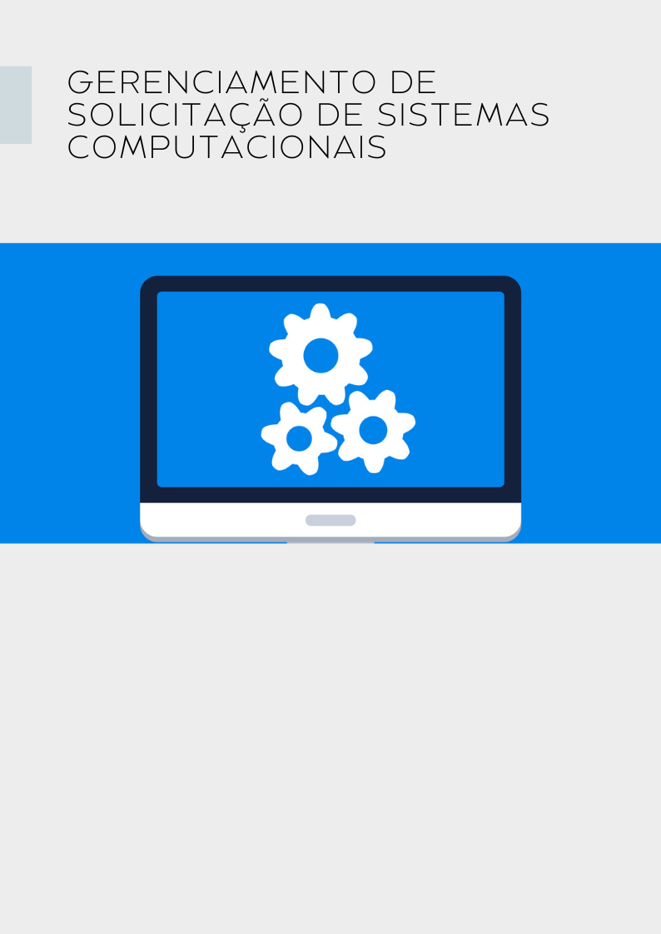
XVIII- GERENCIAMENTO DE SOLICITAÇÃO DE SISTEMAS COMPUTACIONAIS
1. DEFINIÇÃO
1.1. Gerenciamento de Sistemas Computacionais visa a controlar o ciclo de vida das solicitações de desenvolvimento e manutenção de Sistemas Computacionais.

2. GLOSSÁRIO

2.1. Sistema Computacional - sistema que automatiza ou apoia a realização de atividades humanas, por meio do processamento de informações;
2.2. Sistema Interno - sistema computacional desenvolvido ou adaptado internamente pela equipe técnica da Secretaria de Tecnologia da Informação;
2.3. Sistema Externo - sistema computacional desenvolvido pelo Tribunal Superior Eleitoral TSE, por outros órgãos ou ainda por terceiros, ficando a responsabilidade pela realização de eventual manutenção a cargo da empresa ou órgão que o forneceu;
2.4. Catálogo de Serviços da Tecnologia da Informação - banco de dados ou documento estruturado com informação sobre todos os serviços ativos de Tecnologia da Informação e Comunicação, incluindo os Sistemas Computacionais em utilização neste Tribunal;
2.5. Unidade demandante - aquela que solicita o Sistema Computacional;
2.6. Novo sistema - sistema computacional a ser desenvolvido, avaliado, implantado ou adaptado, que não conste do Catálogo de Serviços da Tecnologia da Informação e Comunicação;
2.7. Manutenção evolutiva - desenvolvimento de novas funcionalidades ou alteração nas funcionalidades existentes em Sistema Computacional, disponível no Catálogo de Serviços de Tecnologia da Informação e Comunicação;
2.8. Gestor do Sistema - responsável pela conexão entre os usuários e o pessoal do suporte e desenvolvimento de sistemas;
2.9. Processo de Negócio - conjunto de atividades inter-relacionadas e rotineiras em que, a partir de uma entrada, as atividades são executadas com agregação de valor a cada etapa para, ao final, fornecerem o produto solicitado;
2.10. Processo de negócio definido e documentado - descrição das atividades necessárias ao desempenho do processo, de forma sequencial, de modo a permitir o entendimento do ciclo completo do processo. Este requisito será atendido com o preenchimento do formulário "Formulário de Mapeamento de Processos detalhamento das atividades do Processo", disponibilizado na pasta pública da Seção de Gestão de Processos, da Qualidade e de Riscos (SEGEPRO).

3. OBJETIVOS

3.1. Estabelecer um único canal para os usuários requisitarem novo sistema e/ou manutenção evolutiva de Sistema Computacional;

3.2. Determinar os requisitos mínimos para solicitação de novo sistema ou manutenção evolutiva de sistema existente;

3.3. Definir o fluxo do processo de solicitação de novo sistema ou manutenção evolutiva de sistema existente;

3.4. Agregar transparência ao processo de Solicitação de Sistemas Computacionais.

4. DONO DO PROCESSO

Titular da Coordenadoria de Soluções Corporativas e Infraestrutura - COSINF
4.1. ATRIBUIÇÕES
4.1.1. Assegurar que o processo é realizado de acordo com o padrão acordado e documentado e que atende aos objetivos do processo;
4.1.2. Patrocinar, definir a estratégia e assistir o desenho do processo;
4.1.3. Assegurar que a documentação do processo está disponível e atualizada;
4.1.4. Definir políticas e padrões para serem empregados no processo;
4.1.5. Auditar periodicamente o processo;
4.1.6. Comunicar informações ou alterações no processo;
4.1.7. Identificar, realizar e revisar melhorias no processo.

5. GERENTE DO PROCESSO

Chefe da Seção de Soluções Corporativas 1 (SEDESC1)

5.1. ATRIBUIÇÕES
5.1.1. Realizar o gerenciamento operacional do processo;
5.1.2. Planejar e coordenar todas as atividades do projeto, em conjunto com o Dono do processo;
5.1.3. Assegurar que todas as atividades sejam realizadas conforme requeridas;
5.1.4. Gerenciar recursos atribuídos ao processo;
5.1.5. Monitorar e reportar o desempenho do processo e identificar oportunidades de melhoria;
5.1.6. Realizar melhorias na implementação do processo.

6. DOS REQUISITOS OBRIGATÓRIOS PARA A SOLICITAÇÃO DE DESENVOLVIMENTO E/OU MANUTENÇÃO EVOLUTIVA DE SISTEMAS COMPUTACIONAIS
6.1. Preenchimento do Documento Descrição de Demanda de Sistema Computacional (DDD) e encaminhamento via ferramenta de service desk;

6.2. Processo de negócio definido e documentado.

7. DOS USUÁRIOS COM AUTORIZAÇÃO PARA INICIAR PROCESSO DE SOLICITAÇÃO DE NOVO SISTEMA OU MANUTENÇÃO EVOLUTIVA EM SISTEMAS COMPUTACIONAIS

7.1. Chamados para novos sistemas (desenvolvimento, implantação, avaliação ou adaptação de sistemas) devem ser abertos pelas Secretarias ou por Comissão de servidores das zonas eleitorais. Usuários lotados em Seções e Coordenadorias devem informar suas necessidades de sistemas à Secretaria a que estão subordinados. Usuários lotados em zonas eleitorais devem enviar seus pedidos às Comissões de Servidores do Interior e da Capital. Nos casos das Coordenadorias e outras unidades não subordinadas a Secretarias, o chamado poderá ser aberto pelo Coordenador ou Gestor da unidade de maior hierarquia ao qual a unidade esteja subordinada.

7.2. Somente Gestores de Sistemas podem abrir chamado com solicitação de modificação nos sistemas. Porém, qualquer usuário pode encaminhar sugestões de modificação em sistemas aos Gestores dos Sistemas. A lista de sistemas com seus gestores estará disponível na internet.

7.2.1. No caso de sistemas internos, caso concordem com os pedidos, os Gestores abrirão chamado conforme item 6 do presente processo.
7.2.2. Somente serão aceitos na Central de Serviços de TI chamados para alteração de sistemas abertos pelos gestores de sistemas ou seus suplentes, conforme publicado na internet.

7.2.3. No caso de sistemas externos, sejam do TSE, de outros regionais ou de empresas contratadas, os Gestores de Sistemas deverão usar o canal apropriado para encaminhamento da solicitação de manutenção, caso aprovem os pedidos.

7.3. Qualquer usuário pode abrir chamado de manutenção corretiva, ou seja, relacionado a erros de sistemas na Central de Serviços de TIC.

8. DA POLÍTICA DE GERENCIAMENTO DO PROCESSO DE SOLICITAÇÃO DE SISTEMAS COMPUTACIONAIS

8.1. Todas as solicitações de novos sistemas (desenvolvimento, implantação ou avaliação de sistemas) e de manutenções avaliadas pela equipe técnica como extensas ou de média/alta complexidade precisam ser aprovadas e priorizadas pelo Comitê de Governança de Tecnologia da Informação e Comunicação (CGovTIC), antes do efetivo provimento pela equipe técnica;

8.2. Com a priorização, os sistemas ganham uma posição na fila de atendimento;

8.3. A fila de sistemas priorizados estará disponível na intranet.

8.4. Após um período de utilização de cada sistema, será disponibilizado um questionário no qual os usuários deverão registrar seu nível de satisfação com o produto entregue, de modo a avaliar o alcance dos resultados esperados e permitir o constante aprimoramento dos processos e atividades relativas ao desenvolvimento e manutenção de sistemas. (relativo ao produto, mas relacionado ao Acerte na Demanda).
9. ATIVIDADES-CHAVE DO PROCESSO

9.1. Encaminhamento do documento Descrição de Demanda de Sistema Computacional e fluxo do processo a ser automatizado:

9.1.1. No caso do processo de negócio não estar definido e documentado, a unidade interessada poderá contatar a SEGEPRO/COPEG para que seja providenciada sua definição e documentação;

9.2. Encaminhamento das solicitações consideradas em conformidade para priorização pelo CGovTIC.

9.3. Acompanhamento da situação da solicitação.

9.4. Encerramento.

9.4.1. Toda solicitação de novo sistema e de manutenção evolutiva deve ser detalhada no Documento de Descrição de Demanda de Sistema Computacional (DDD), disponível na intranet. O usuário deverá registrar chamado na CESTIC Central de Serviços de Tecnologia da Informação e Comunicação, através da ferramenta de service desk e anexar o DDD preenchido.

9.4.2. A Seção de Soluções Corporativas 1 (SEDESC 1), ou a Seção de Soluções Corporativas 2 (SEDESC 2), realizará revisão do Documento Descrição de Demanda de Sistema Computacional (DDD) e do fluxo do processo negocial a ser automatizado e, caso necessite de mais informações, as demandará ao solicitante.

9.4.3. Após revisão do DDD e do fluxo, a demanda será encaminhada para aprovação e priorização do CGovTIC.

9.4.5. A demanda será mantida atualizada, de modo a permitir consulta do seu estado em relação à priorização, início do efetivo provimento, bem como de eventual suspensão ou cancelamento, acompanhado de motivo, ou interrupção em função de espera por informações do demandante.

10. DO ACOMPANHAMENTO DO DESEMPENHO DO PROCESSO

10.1. O desempenho do processo será medido trimestralmente com base nos fatores críticos de sucesso e respectivos indicadores de desempenho.

11. FATORES CRÍTICOS DE SUCESSO

11.1. Atendimento exclusivo de solicitações autorizadas e priorizadas;
11.2. Transparência do processo Solicitação de Sistemas Computacionais.


ANEXOS

Mapa do Processo de Gerenciamento de Incidentes

DIAGRAMA 1
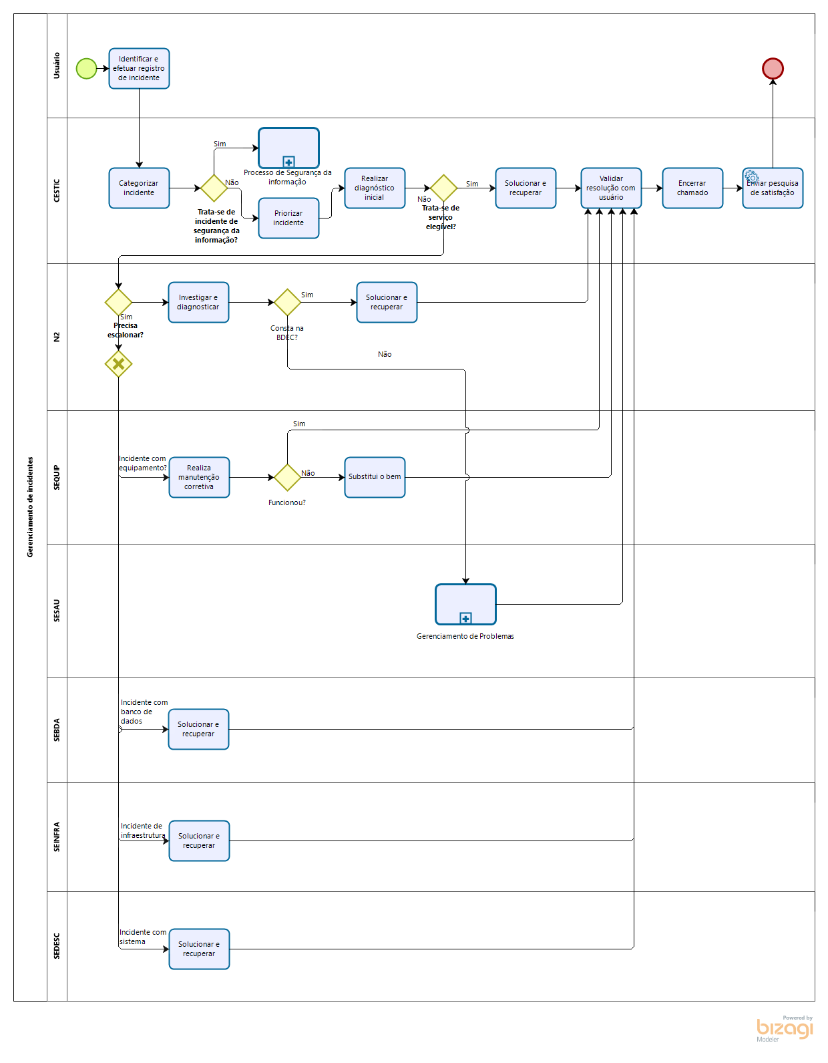
Versão
1.0
Autor
André Luiz Cavalcanti e Cavalcante
GERENCIAMENTO DE INCIDENTES

ELEMENTOS DO PROCESSO
      - Identificar e efetuar registro de incidente
Descrição
A identificação do incidente ocorre quando incidentes são detectados pelo gerenciamento de eventos, por chamadas à Central de Serviços de TIC, por registros na ferramenta de service desk ou diretamente pelo pessoal técnico.
O registro de incidentes será realizado, prioritariamente, através da ferramenta de service desk.
Todos os incidentes precisam ser registrados por completo, incluindo data e horário, número único, nome da pessoa que o registrou e descrição do sintoma.
      - Categorizar incidente
Descrição
N1 categoriza o incidente.
A categorização é usada para identificar o tipo de incidente e ajudar a analisar tendências.
      - Priorizar incidente
Descrição
N1 prioriza a cvhamado.
A priorização será feita com base no impacto e urgência do mesmo, classificado em alto, médio e baixo, conforme matriz de impacto x urgência.
      - Trata-se de serviço elegível?
Descrição
Serviços elegíveis são aqueles atendidos exclusivamente pelo N1.
      - Precisa escalonar?
Descrição
Verifica a necessidade de escalada funcional do chamado.
      - Solucionar e recuperar
Descrição
N2 atende o chamado.
      - Solucionar e recuperar
Descrição
N1 atende o chamado, quando se tratar de serviço elegível.
A resolução e recuperação é a aplicação de uma solução a um incidente e a consequente restauração do serviço.
      - Validar resolução com usuário
Descrição
N1 encerra o chamado, após validar o atendimento com o usuário.
      - Enviar pesquisa de satisfação
Descrição
Serviço de ITSM envia pesquisa de satisfação.
      - Realizar diagnóstico inicial
Descrição
O diagnóstico inicial consiste em descobrir a causa dp incidente e solucioná-lo através de scripts de atendimento, modelos de acidente, consulta ao banco de dados de erros conhecidos (BDEC).
      - Realiza manutenção corretiva
Descrição
Realizar manutenção corretiva do item de configuração.
      - Substitui o bem
Descrição
Não sendo possível o conserto do item de configuração, a SEQUIP substitui o bem.
      - Solucionar e recuperar
Descrição
A resolução e recuperação é a aplicação de uma solução a um incidente e a consequente restauração do serviço.
      - Investigar e diagnosticar
Descrição
A investigação e diagnóstico será realizada quando o incidente referir-se a falhas e demandar o envolvimento de mais de uma equipe para solução.
      - Encerrar chamado
Descrição
A atividade de encerramento coresponde ao encerramento formal do incidente e ocorre após sua solução e restauração do serviço, com a comunicação ao usuário.

Mapa do Processo de Cumprimento de Requisições

DIAGRAMA 1
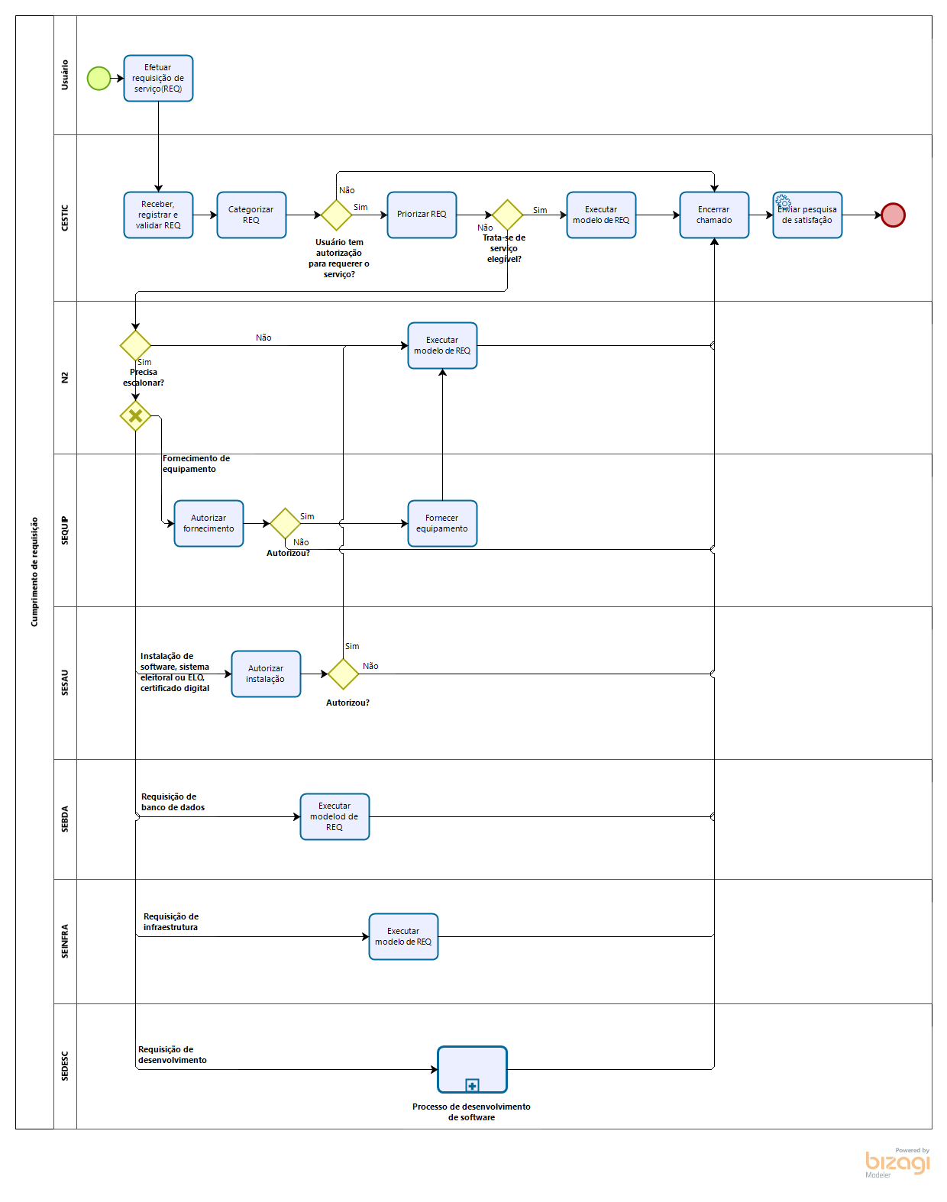
Versão
1.0
Autor
André Luiz Cavalcanti e Cavalcante
CUMPRIMENTO DE REQUISIÇÃO

ELEMENTOS DO PROCESSO
      - Efetuar requisição de serviço(REQ)
Descrição
Usuário registra requisição de serviço na ferramenta de ITSM ou através de cjamada telefônica ou outro meio disponível.
      - Receber, registrar e validar REQ
Descrição
A atividade de recebimento, registro e validação de uma requisição de serviço será realizada, pelo usuário, através da ferramenta de service desk e, excepcionalmente, através de chamadas à Central de Serviços de Tecnologia da Informação e Comunicação (CESTIC). Todas as requisições precisam ser registrados por completo, incluindo data e horário, número único, nome da pessoa que o registrou, descrição do serviço.
      - Categorizar REQ
Descrição
A categorização da requisição é usada para identificar o tipo de serviço e ajudar a analisar tendências.
      - Usuário tem autorização para requerer o serviço?
Descrição
A atividade autorização consiste na análise da legitimidade do requerente demandar determinado serviço.
      - Priorizar REQ
Descrição
N1 prioriza a requisição.

      - Autorizar fornecimento
Descrição
SEQUIP analisa pedido e autoriza ou não o fornecimento de equipamento.
      - Fornecer equipamento
Descrição
SEQUIP fornece equipamento.
      - Autorizar instalação
Descrição
SESAU autorização instalação de software ou atende a requição de sitema eleitoral ou ELO. Em se tratando de certificado digital, encaminha para SEMIN.
      - Processo de desenvolvimento de software
Descrição
Analisa e atende a requisição
      - Executar modelo de REQ
Descrição
A execução do modelo de requisição é o atendimento efetivo da requisição de serviço.
      - Encerrar chamado
Descrição
A atividade de Encerramento corresponde ao encerramento formal da requisição de serviço e ocorre após o seu atendimento, sendo seguida do envio de pesquisa de satisfação.
      - Enviar pesquisa de satisfação
Descrição
Serviço de ITSM envia pesquisa de satisfação.

Mapa do Processo de Gerenciamento de Problemas
DIAGRAMA 1
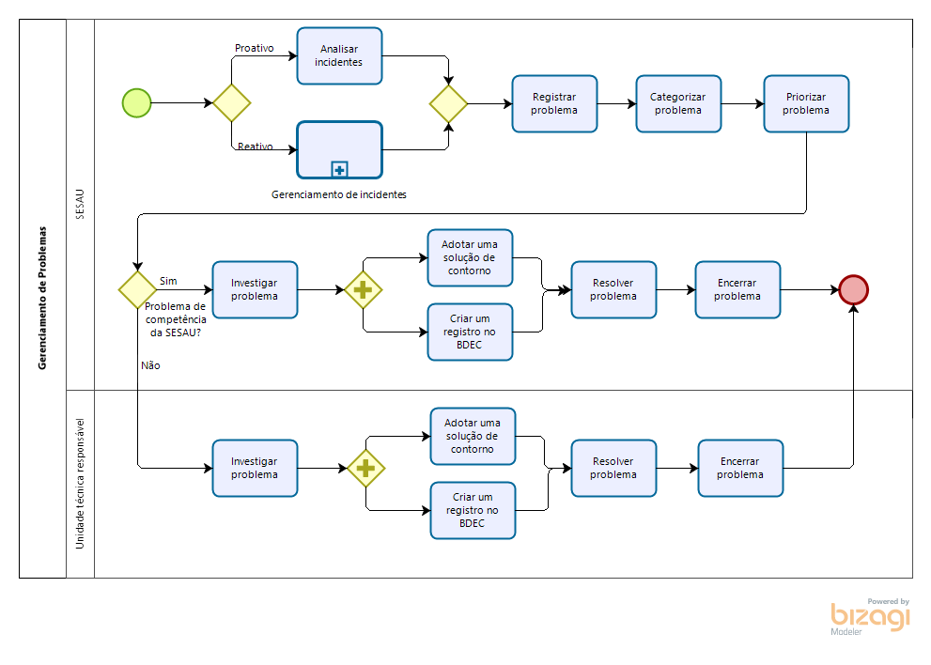
Versão
1.0
Autor
ANDRÉ LUIZ CAVALCANTI E CAVALCANTE
GERENCIAMENTO DE PROBLEMAS

ELEMENTOS DO PROCESSO
      - Gateway exclusivo
Descrição
As atividades do Gerenciamento de Problema podem ser proativas ou reativas.
      - Analisar incidentes
Descrição
È realizada atividade Análide de tendências a fim de identificar a correlação entre os incidentes.
      - Gerenciamento de incidentes
Descrição
O Gerenciamento de Incidentes detecta um incidente que não eestá registrado no BDEC - Banco de Dados de Erros Conhecidos .
      - Registrar problema
Descrição
Após a detecção de um problema, este deve ser registrado. Independente do método de detecção do problema, todos os detalhes devem ser registrados com gravação da data e hora, para permitir controle de escalada adequado.
      - Categorizar problema
Descrição
Após detectar e registrar um problema, oe próximo passo é categorizá-lo.
Os problemas devem ser categorizados da mesma forma que os incidentes, usando mesmo sistema de códigos.
      - Priorizar problema
Descrição
Todos os problemas devem também ser prorizados com base na severidade.
      - Problema de competência da SESAU?
Descrição
Encaminhar para unidade competente para solucionar o problema.
      - Investigar problema
Descrição
Investicar a carsa raiz do problema.
      - Adotar uma solução de contorno
Descrição
Adotar uma solução de contorno.
      - Criar um registro no BDEC
Descrição
Criar um registro de Erro Conhecido. Um erro conhecido é um Problema com uma causa raiz e uma solução de contorno documentada.
      - Resolver problema
Descrição
Resolver o problema.
      - Encerrar problema
Descrição
Encerrar formalmente o registro do problema.

Mapa do Processo de Gestão de Ativos de TIC
DIAGRAMA 1
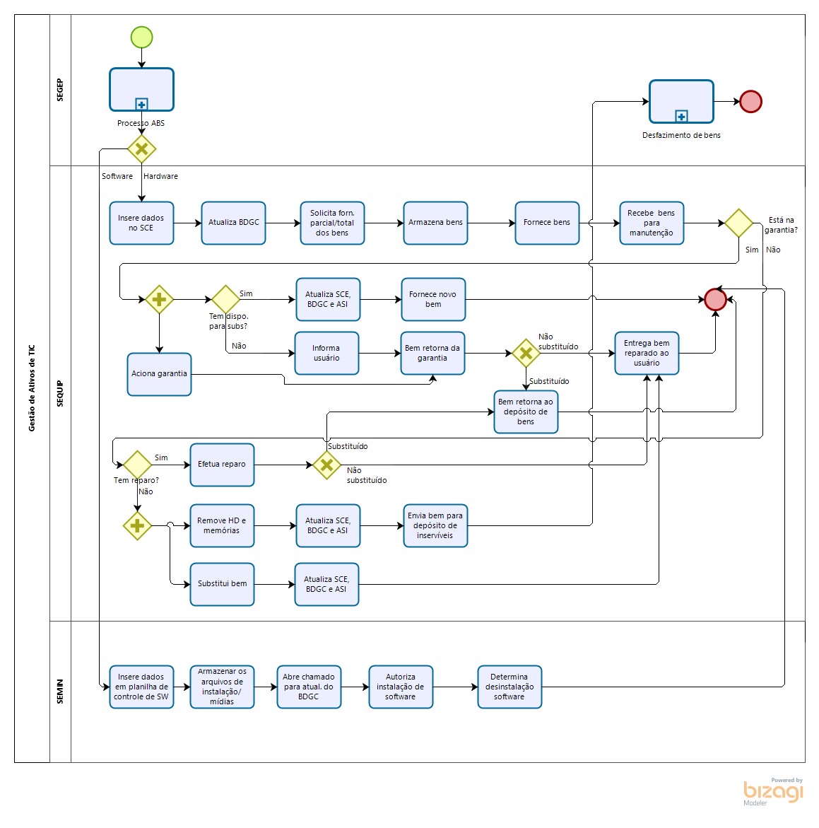
Versão
1.0
Autor
André Luiz Cavalcanti e Cavalcante
GESTÃO DE ATIVOS DE TIC

ELEMENTOS DO PROCESSO

      - Processo ABS
Descrição
O processo de gestão de ativos de TIC se inicia após a aquisição dos bens, realizada através do processo de aquisição de bens e serviços (ABS)
      - Insere dados no SCE
Descrição
Após o tombamento e registro dos bens no sistema ASI pela SEGEP, a SEQUIP, insere os novos bens no SCE - Sistema de Controle de Equipamentos.
      - Atualiza BDGC
Descrição
Após a inserção dos dados no SCE, a SEQUIP abre chamado para CESTIC realizar a atualização do BDGC - Banco de Dados do Gerenciamento de Configuração do sistema de Service Desk.
      - Solicita forn. parcial/total dos bens
Descrição
A SEQUIP solicita à SEGEP o fornecimento total ou parcial dos bens adquiridos.
      - Armazena bens
Descrição
Ao receber os bens (hardware), a SEQUIP os armazena em depóisto próprio com controle de acesso.
      - Fornece bens
Descrição
Após avaliar as solicitações de fornecimento de bens, oriundas do processo Cumprimento de requisitoões ou Gerenciamento de incidentes, a SEQUIP fornece os bens solicitados, e atualiza o SCE. A atualização do BDGC é feita pela equipe do N@.
      - Recebe bens para manutenção
Descrição
Em caso de incidente, a SEQUIP recebe bens para manutenção, através do processo de Gerenciamento de incidentes.
      - Está na garantia?
Descrição
Ao receber o bem para manutenção, a SEQUIP verifica se os mesmo está em garantia.
      - Tem reparo?
Descrição
Caso o bem não esteja na garantia, é verificada a viabilidade de ser reparo.
      - Substitui bem
Descrição
Em não sendo possível, o reparo, o bem é substituído.
      - Atualiza SCE, BDGC e ASI
Descrição
É feita atualização do SCE, BDGC e ASI.
      - Remove HD e memórias
Descrição
Em não havendo viabilidade de reparo, o HD e as memórias são retiradas (quando se tratar de computador ou notebook), o HD é formatado, e as peças são armazenadas para uso como sobressalente.
      - Atualiza SCE, BDGC e ASI
Descrição
É feita atualização do SCE, BDGC e ASI.
      - Envia bem para depósito de inservíveis
Descrição
O bem é encaminhado para o depósito de bens inservíveis.
Sempre que a SGA iniciar processo de desfazimento de bens, a STI encaminhará os euipamentos inservíveis para o processo de desfazimento de bens da SGA.
      - Efetua reparo
Descrição
Constatada a viabilidade do reparo, o mesmo é efetuado.
      - Gateway exclusivo
Descrição
A SEQUIP verifica se o bem foi substituído.
      - Gateway paralelo
Descrição
Se o bem estiver em garantia, é a mesma é acionada e o fiscal técnico acompanha o atendimento, fazendo as diligências necessárias.
      - Tem dispo. para subs?
Descrição
É verificado se existe bem disponível para substituição.
      - Informa usuário
Descrição
Em não havendo disponibilidade de bem para substituição, o usuário é informado através do sistema de Service Desk.
      - Bem retorna da garantia
Descrição
A contratada conclui a manutenção e encerrar a OS aberta. A SEQUIP testa o funcionamento do bem e se constatar o funcionamento, dá aceita na OS.
      - Gateway exclusivo
Descrição
Após o serviço de garantia, a SEQUIP verifica se o bem foi substituído
      - Entrega bem reparado ao usuário
Descrição
Caso seja verificado que o bem original não foi substituído, o bem reparado é entregue ao usuário.
      - Bem retorna ao depósito de bens
Descrição
Caso seja verificado que o bem original foi substituído, o bem reparado retorna ao depósito da SEQUIP, sendo feitas atualizações no SCE, BDGC e ASI.
      - Insere dados em planilha de controle de SW
Descrição
Após aquisição das licenças de software, os dados (data de aquisitação, quantidade, serial, fornecedor etc) são registrados na planilha de contro.
      - Armazena os arquivos de instalação/ mídias
Descrição
Os softwares fornecidos em meio digital são armazenados no servidor de arquivos em pasta restria. Os software fornecidos em mídia física são armazenados em armário específico. Esses dois locais constituem a Biblioteca de Mídia definitiva (BMD), juntamente com o GIT /SEDESC para sistemas desenvolvidos internamente.
      - Abre chamado para atual. do BDGC
Descrição
É feita atualização do BDGC com os novos softwares.
      - Autoriza instalação de software
Descrição
Em resposta a requisição de serviços, a SEMIN autoriza a instalação de sofwtare, após .análise. E atualiza o BDGC.
      - Determina desinstalação software
Descrição
A cada equipamento substituído é feita desinstalação de softwares. No caso de impossibilidade de desinstalação em virtude de dano no HD, o registro da instalação do software é excluída na ferramenta de inventário e o BDGC é atualzado.
      - Atualiza SCE, BDGC e ASI
Descrição
Em havendo bem disponível, é feita atualização do SCE e do BDGC.
      - Fornece novo bem
Descrição
Após atualização do SCE, BDGC e ASI, o bem substituto é entregue ao usuário.
      - Desfazimento de bens
Descrição
Processo de desfazimento de bens gerido pela SGA.

